**Кам’янець-Подільський районний методкабінет**

**Рогізнянська загальноосвітня школа І-ІІІ ступенів**

**Василишина Тетяна Миколаївна**

**вчитель початкових класів**

**110**

**нестандартних**

**математичних диктантів**



**м. Кам’янець-Подільський**

**2018 р.**

**Автор**: Василишина Т.М.110 нестандартних математичних диктантів.

Рогізнянська ЗОШ І – ІІІ ступенів. 2018р. 96 стор.

У посібнику подано творчі завдання з математики. Нестандартні математичні диктанти охоплюють матеріал усіх тем програми з математики учнів 1 – 4 класів.

Досвід показує, що математичні диктанти у вигляді нескладної гри сприяють розвиткові самостійного мислення, формують швидкість, гнучкість, глибину і точність думки, розвивають математичну мову, уяву, увагу, пам'ять дітей.

Для вчителів початкових класів, батьків.

**Рецензенти : Столярчук Л.О.** – методист районного методичного кабінету відділу Кам’янець-Подільської РДА.

Рекомендовано рішенням методичної ради Кам’янець-Подільського районного методичного кабінету. Протокол № 1 від 31 січня 2018 року.

**ВСТУП**

Реалії сучасного життя та невгамовні темпи розвитку і вдосконалення середовища існування вимагають якісних змін та появу нових властивостей свідомості людини як члена суспільства. Глобальне впровадження результатів науково-технічного прогресу в повсякденне життя зумовлює переосмислення процесу формування особистості та потребує принципово нових методів його реалізації. Всеобізнаність, високі інтелектуальні здібності, раціональність мислення є цінними і дуже важливими характеристиками соціума, які, будучи передумовою вміння аналізувати, прогнозувати та моделювати, визначають його успішність і визнання в суспільстві.

Початкова освіта забезпечує початковий загальний розвиток дитини. Ця робота забезпечується шляхом опанування основних наук, зокрема математики.

Математика в початкових класах має як практичне, так і навчально-пізнавальне значення. Математичні знання, набуті в початкових класах, потрібні повсякденному житті, під час вивчення інших дисциплін, для розуміння повідомлень засобів масової інформації. Істотним на початковому етапі є оволодіння обчислювальними уміннями і навичками.

У процесі навчання математики учні початкових класів стикаються з труднощами, які зумовлені абстрактністю математичних понять, відсутністю вміння проводити логічні операції, необхідні для опрацювання математичного матеріалу. Хоча математичні поняття та алгоритми здійснення математичних дій діти засвоюють на рівні своїх вікових можливостей, оволодівати ними молодшим школярам нелегко, тому у них часто виникає негативне сприйняття предмета. З огляду на це, необхідно постійно шукати шляхи активізації інтересу учнів до математики.

Поряд з відомими прийомами, які рекомендуються в методичній літературі можна використовувати в своїй практиці математичні диктанти у вигляді нескладної гри.

Метою посібника є забезпечення вчителя початкових класів нестандартними математичними диктантами, які допоможуть швидко засвоїти і закріпити знання. Рене Декар казав : «Щоб удосконалювати розум, треба більше міркувати, а не заучувати». Виконуючи дані завдання, учень граючись, розмірковує.

Диктанти активізують увагу дітей до вивченого матеріалу, викликають бажання не тільки брати участь у грі, але й перемагати, а це вселяє впевненість у свої сили, сприяє розвитку кмітливості, уваги, пам’яті, уяви, математичної мови, самостійного мислення, формує швидкість і точність думки.

Учитель при проведенні математичних диктантів має пам’ятати, що до кожної дитини в класі треба виявити чуйність, щирість, не виділяти надмірною увагою обдарованих дітей і не принижувати слабших. Правильно організована робота допоможе кожному учневі відчути себе здібним, потрібним для вчителя і своїх товаришів. Саме це – надійний стимул подальшої навчальної роботи учнів із захопленням, з відчуттям власної гідності.

**МАТЕМАТИЧНІ ДИКТАНТИ**

***Диктант № 1 «Сполучи крапки»***

Учням пропонують картку, де записані у відповідному порядку цифри біля крапок. На дошці записаний “ ланцюжок ” прикладів.

Школярі розв’язують приклади і сполучають крапки з числами – відповідями, які розташовані у тій самій послідовності, що й числа у квадратиках.

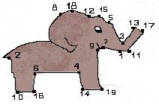

**8 + 10 = - 6 = + 3 =**

**= м - 10 = – 2 = + 10 =**

**= + 4 = - 6 = - -10 =**

**= + 6 = + 2 = +10 =**

**= - 5 = -10 = + 2 =**

**= + 10 = - 6 =**

**= - 8 =**

Стимулюється розвиток творчості, логіки.

***Диктант № 2 «Від більшого до меншого»***

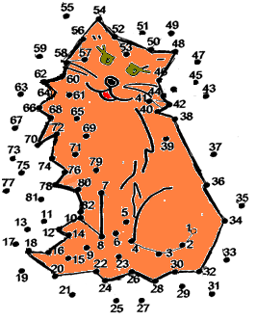

Вчитель дає картки, на яких у певній послідовності записані цифри. Учні повинні з’єднати послідовно числа від найменшого до найбільшого і отримують малюнок, який розфарбовують.

Завдання можна ускладнити.

Наприклад, з’єднати послідовно парні числа.

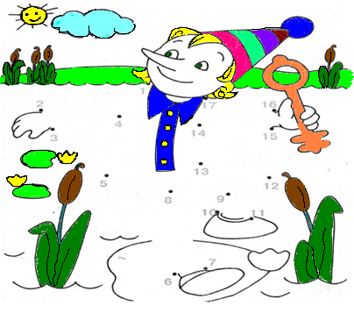***Диктант № 3 « Збери яблука»***

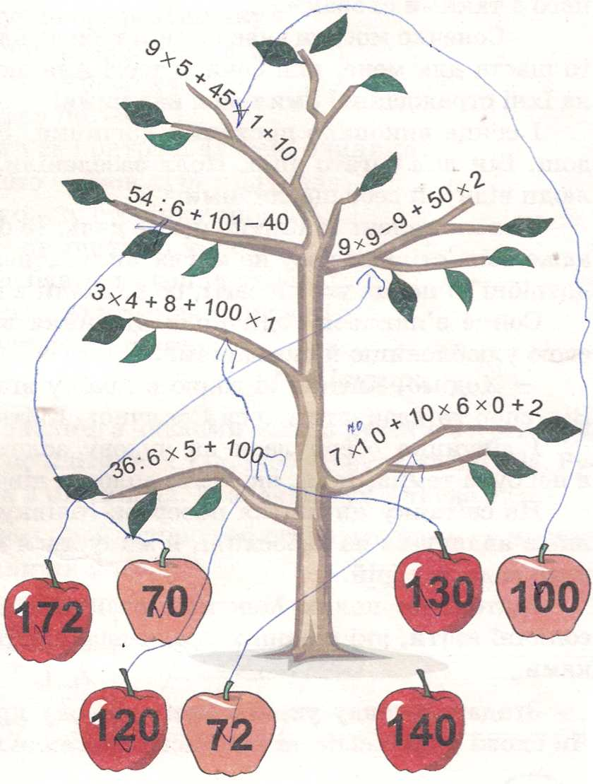

На гілках дерева пишуть приклади (вирази). На опалих яблуках - відповіді. Учні розв’язують і знаходять яблуко з відповідною цифрою, «збирають» їх.

Можна проводити диференційовано, а можна – фронтально, у парі (у вигляді естафети: який ряд швидше збере, яка парта).

***Диктант № 4 « У сумі - тисяча»***

Закріплюється додавання в межах тисячі.

Дітям на дошці чи на картках пропонується завдання від А до В веде багато шляхів, але серед них знайти лише той, що проходить через кружечки з числами, які дають у сумі 1000. Потрібно знайти цей шлях.

Можна на час – хто швидше!

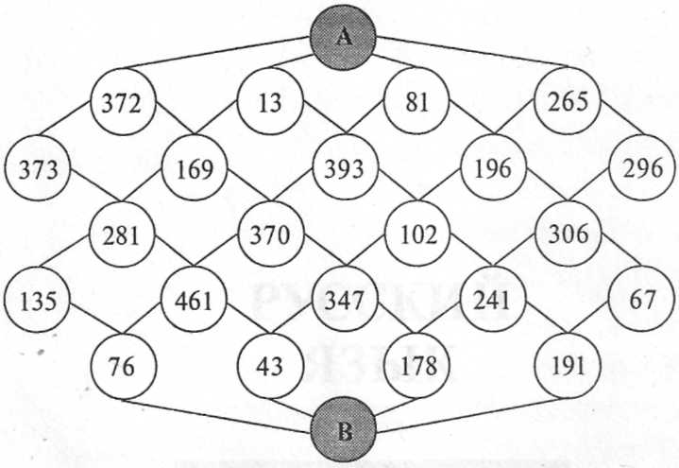

***Диктант № 5 « Єгипетська нумерація»***

Можна з учнями порівнювати нумерації різних народів.

Перед диктантом дати підказку, що давні єгиптяни позначали

Одиниці знаком **І,** десятки - **∩**, сотні – **ρ**.

Далі вчитель зачитує числа, а учні записують їх, можна щоб один школяр був біля дошки.

|  |  |
| --- | --- |
| В арабській нумерації | В єгипетській нумерації |
| 645 | **ρ ρ ρ ρ ρ ρ∩∩∩∩ І І І І І** |
| 324 |  |
| 535 |  |
| 423 |  |
| 543 |  |

***Диктант № 6 « Допитливий дощик»***

Кожному учневі дається картка, де допитливий дощик зазираючи змив у прикладах деякі числа.

**Варіант А**

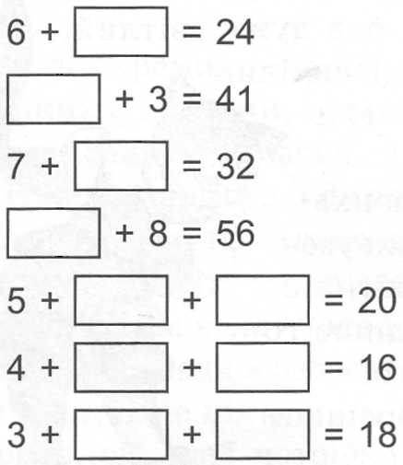  Учням пропонується заповнити квадратики у прикладах. Необхідні числа знайдуть над краплинками. Для прикладів з двома пустими квадратиками підбирають ті числа, які найбільше підходять.

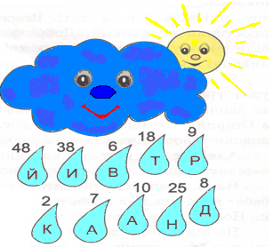

**Варіант В**

Можна в краплинках записати букви, якщо всі числа розташувати в порядку їх зростання (спадання), прочитують слово.

|  |  |  |  |  |  |  |  |  |  |
| --- | --- | --- | --- | --- | --- | --- | --- | --- | --- |
|  |  |  |  |  |  |  |  |  |  |
|  |  |  |  |  |  |  |  |  |  |

***Диктант № 7 «Класичний»***

**Варіант А**

Вчитель диктує приклади *(рівняння, задачі, ...),* а учні записують лише відповіді.

**Варіант Б**

Хтось із учнів диктує завдання, а решта записує відповіді.

**Варіант В**

На дошці записані завдання *(картці, у зошиті, ...),* а діти записують лише відповіді.

Варіант А навчає дітей працювати у загальному ритмі, однаковому для всього класу.

Варіант Б — також *(але темп більш уповільнений).* Диктувати завдання доцільніше обирати учня, який має середній темп роботи.

Варіант В дозволяє продуктивно дібрати опти­мальне індивідуальне навантаження на кожного учня. Донавантажити тих, у кого темп роботи вищий середнього, і дозволити працювати в уповільненому темпі тим, у кого низький темп роботи.

Формує якість та швидкість обчислюваних навичок, увагу, зосередженість.

***Диктант № 8 «Математичний марафон»***

На дошці чи аркуші паперу пишемо приклади *(завдання).* Виграє той, хто пройде дистанцію найшвидше, але й найправильніше вирішить завдання *(не зійшовши з дистанції).*

Можна змагатися групами, парами, по рядах, варіантах...

Стимулює швидкість лічби, дає можливість зацікавити дітей своєю ігровою формою, урізноманітнює рутинну роботу на уроці.

***Диктант № 9 «Ти - мені, я - тобі»***

*(Робота в парі).* Учні по черзі задають один одному приклади і контролюють запис відповіді. Помінявшись зошитами, оцінюють роботу.

Відповіді записують обидва учні, але «свої» відповіді кожен обводить кружечком чи підкреслює — так зручніше потім перевіряти.

Відповіді в обох зошитах повинні бути однаковими.

Розвиває творчість, дає можливість попрацювати в одному ритмі, у «зв'язці», відчути «лікоть друга», розраховувати на допомогу.

Тут навіть слабший учень може проявити себе, бо вибирає приклади за своїми можливостями.

Сильний *(ведучий)* учень не дає схибити, заплутатися тощо. Він постійно контролює слабшого, допомагає, пояснює...

Можна оцінити роботу пари, рахуючи кількість правильно розв'язаних прикладів. Щоб виграти змагання пар, ведучий і відомий докладають максимум зусиль, аби не підвести один одного.

***Диктант № 10 «Хоровий»***

Вчитель диктує диктант у будь-якій формі, а учні хором дають відповідь *(шумлять).*

Дає змогу слабшому опертися на сильнішого. Якщо у хорі хтось «сфальшивив», то ті, хто поруч, плещуть у долоньки і приклад пояснюється для тих, хто не зміг його розв'язати.

Вчитель же відразу має змогу дізнатись у кого проблеми з лічбою. Сильні учні отримують додаткове навантаження — виконують роль консультантів *(помічника вчителя).*

***Диктант № 11 «Естафета»***

Кожен учень по черзі задає свій приклад *(рівняння, задачу, ...),* а решта його розв'язує і записує відповіді.

**Варіант** А. Учень-ведучий працює біля дошки, а решта — в зошитах.

**Варіант Б**.Перший учень у групі *(ряду, варіанті)* розв'язує 1 приклад (на листку чи біля дошки), далі другий, третій...

Виграє той ряд *(група, варіант...),* які швидше і правильно розв'яжуть свої приклади.

Метод перевірки: взаємоперевірка чи групова.

**Варіант В**.Перший учень розв'язує приклад, написаний для нього вчителем, і дописує свій — для другого учня і т.д. Тут навантаження зростає, темп зменшується, але посилюється увага і зосередженість.

***Диктант № 12 «Потяг»***

У кожного на картці-вагончику 5—10—15 прикладів.

Вчитель *(або сильний учень)* на картці-паровозику пише формулу, а діти на своїх картках-вагончиках записують і розв'язують приклади до формули.

Машиніст перевіряє картки-вагончики і чіпляє їх до паровоза тільки тоді, якщо вони без поломок *(усі приклади дібрані й вирішені правильно).* Поламані *(з помилками)* відсилає у депо на ремонт *(виправляти помилки).* Депо — група сильних учнів-консультантів. Тоді вагончик-картку чіпляють до паровоза.

Потягів може бути декілька *(за темами, що вивчались і вивчаються у даний момент).*

Відшукати свій паровоз учень-вагончик повинен самостійно.

Гра дає можливість учням глибше засвоїти теоретичні знання, пов'язати теорію з практикою.

Цінність її у розподілі навантаження, дифе­ренціації та індивідуалізації роботи кожного учня.

Упродовж диктанту іде відразу й індивідуальна, і парна, і групова, і колективна робота.

Працює кожен на своєму рівні, але просувається постійно вперед, на більш високий щабель драбинки пізнання.

24+38=... 49+32=... 58+46=...

*а+в=с*

Види формул:

*а + b = с, а — b = с, а* х *b = с,*

*Р = (а* + *b)* х *2, P* = *а* х 4; *P**= а + Ь + с,*

*S* = *а* х *b; а + b + с* = *b + а + с, ...*

***Диктант № 13 «Круговий»***

Перший учень називає приклад, решта — записує і розв'язує його. Другий придумує приклад так, щоб він починався з числа — відповіді попереднього прикладу і т.д.

Останній учень складає приклад так, щоб його відповіддю було перше число першого приклада.

**Варіант А**

Можна писати на листочках, дошці, великому аркуші паперу...

24 6

3 48

36 9 90 8

 72 8

72

72 8

**Варіант Б**

Можна працювати в робочому зошиті. Записувати приклади треба повністю, щоб мати можливість перевірки *(самоперевірки, взаємо­перевірки, фронтальної перевірки тощо...)*

**Варіант В**

Можна роздати готові картки. Наприклад, карта-подорожі, де учні разом із мандрівником мають пройти до пункту призначення.

Наприклад: **имтрпмолпол**

Шліфується техніка лічби, логіка мислення при ускладненому завданні з творчим навантаженням.

***Диктант №14 «Улюблене число»***

Діти складають приклади так, щоб у відповіді вони отримали певне дане число. Число може обрати вчитель, учень — ведучий у групі, парі, трійці, класі. Це може бути сьогоднішня дата, число, коли дитина народилася, число — день народження мами, ... просто улюблене число.

Диктант дає простір для творчості, можливість індивідуалізації, організації роботи в парі, трійці, ... Кожен працює в міру сил і можливостей на певному рівні.

При підбитті підсумків враховується кількість, різноманітність і правильність розв'язання прикладів.

***Диктант № 15 «Хто більше?»***

Дається формула чи приклад-зразок, і діти повинні за зразком чи формулою скласти чи дібрати якнайбільше прикладів і розв'язати їх.

**Варіант А**

Якщо працюємо за прикладом-зразком, то внизу, під прикладами, добре було б вказати формулу.

Наприклад:

1 + a = b

1+1=2

1+2 = 3

a + b = c; a = 1

1 + 3 = 4

**…**

Це свідчить про високий ступінь засвоєння матеріалу.

**Варіант Б**

Формул може бути декілька

*с :* b= *а*

*а •* b= c

a + b = c

Це не ускладнює завдання, а вчитель легко виявить приклади якого виду не засвоїв учень.

в) Можна давати приклади декількох видів. Учні їх розподіляють на групи-стовпчики і внизу вказують формулу.

Диктант стимулює творчий підхід до справи, поєднує теоретичні й практичні знання і навички.

***Диктант № 16 «Веселі трійки»***

Учні діляться на трійки, і кожна трійка вирішує приклади певного виду на спільному листку *(але по черзі, щоб працював кожен!).* Хто швидше впорається — той і переміг.

**Варіант А**

Можна посилити творчу сторону, і трійки самі складуть завдання за певною темою чи формулою. Потім трійки міняються завданнями і виконують їх. Кожна трійка перевіряє те завдання, яке сама створила й оцінює його

**Варіант Б**

Можна *(щоб підсилити ігрову сторону)* листки-завдання виготовити у формі будь-якого предмета. Листок-завдання розрізається на 3 частини, і всі частини розподіляються між дітьми класу. Учні, розв'язавши приклади, знаходять друзів по трійці, складають з частини ціле, перевіряють приклади, виправляють помилки.

**Варіант В**

Варіант В можна ще ускладнити, і грати стане цікавіше, коли підібрати малюнки, що підлягають класифікації і, після виконання основної роботи, запропонувати систематизувати малюнки, які діти склали у процесі роботи. Це можуть бути квіти, посуд, звірі та геометричні фігури. Малюнки мо­жуть бути дібрані на 1—2—3—4 темп, їх потім можна буде використати для словникового дик­танту на уроці мови тощо...

**3 + 4 =… 9 : 3 =… 6 • 4 * 3 • 8**

**7 • 2 =… 6** *•* **4 =… 16 : 4 * 23 – 9**

**9 – 6 =… 40 – 8 =… 4 • 5 * 3 • 8**

**7 *•* 8 =**

**6 *•* 4 * 3 *•*  9**

**100 – 16 *•* 4 =**

**57+48 : 3 =**

**62 * 7 *•*  8**

**93 + 49 : 7 =**

**100 + 25*•* 4 =**

**39 – 16 : 8 =**

**52 + 6 *•* 8** =

***Диктант № 17 «Геометричні фігури»***

Кілька геометричних фігур розрізають на певну кількість частин, і на кожній пишеться завдання. Хитрість у тому, що можна брати різні фігури *(Диктант № 10),* а можна одну, але по-різному розрізати чи розрізати на різну кількість частин, можна змінити колір.

**Варіант А**

Розв'язавши приклади *(задачі, рівняння, ...),* учень прикріплює свою частинку фігури до дошки. Виграє та команда, яка швидше збере свою фігуру.

**Варіант Б**

Полегшений варіант! Вчитель на дошці обводить контури фігур *(можна і місця розрізів)* для зовсім маленьких дітей.

**Варіант В**

Ускладнений! Всі фігури однакові за формою чи кольором, або і за формою, і за кольором — лише розрізані по-іншому. Можна розрізати на більшу кількість частинок. Додатково виміряти й обчис­лити P чи S фігури. Все залежить від віку дітей.

***Диктант № 18 «Райдуга-веселка»***

Приклади з певної теми пишуться на картках іншим кольором. Учні розв'язують їх, а потім кожен прикріплює на свою веселкову смужку, дібравши формулу.

«Райдуга-веселка» засяє лише годі, коли всі приклади *(вирази, завдання ...)* розв'яжуться правильно і займуть відповідне місце. Формулу можна і не брати.

**Варіант А**

Ускладнений! Можна, щоб формули потім дібрали самі діти, класифікуючи завдання. Можна дібрати завдання так, щоб вийшов стовпчик з таблички додавання, множення...

**Варіант Б**

Якщо діти вже досить дорослі й самостійні, то кожен може створити свою «веселку», тоді кількість прикладів у кожній смужці «веселки» можна зменшити, а навантаження диферен­ціювати.

**Варіант В**

Можна працювати і в парі. Спочатку діти створюють приклади, вписують їх у смужки «веселки» певним кольором, а далі міняються «веселочками» і працюють, а потім — роблять взаємоперевірку. *(Обсяг роботи зростає мінімум удвічі!)*

Наприкінці роботи можна буде підрахувати кількість веселково-прекрасних днів місяця *(за кількістю безпомилково виконаних робіт).*

|  |  |  |  |
| --- | --- | --- | --- |
| **a : b = c** | **16 : 4 =** | **27 : 9 =** | **32 : 8 =** |
| **x : a = b** |  |  |  |
| **a • b = c** |  |  |  |
| **a : x = c** |  |  |  |
| **a – b = c** |  |  |  |
| **a › b** |  |  |  |
| **S = a • b** |  |  |  |

Формули добираємо згідно з програмою. Якщо прослідкується класифікація — обговорюємо. Наприклад: жовтим — табличка множення на 2. Можна запропонувати продовжити до кінця.

Регулюється обсяг роботи, складність. Посилюється зв'язок теорії та практики. Учням-лідерам можна запропонувати скласти і розв'язати задачу за прикладом із зірочкою. Наприклад, на підставі цього диктанту-гри можна розгорнути цілий сюжетний ігровий урок.

***Диктант № 19 « На вершину Олімпу»***

Кожному дається листок з 10—20 (50) прикладами, куди діти вписують відповіді. Виконується перевірка, й аркушики розміщуються на Олімпі, відповідно до результату. Кількість прикладів залежить від віку дітей і виду роботи. Кожна щаблинка 1 (2) бали — 100 метрів. Ускладнення: опрацювати міри довжин — хто скільки метрів пройшов. Зробити переведення у *км.* Дізнатися, скільки кілометрів пройшли всі разом. Хто піднявся найвище? Хто підкорив вершину Олімпу?

**›25 1200 *м*  12 1200 *м***

**20 - 25 1100 *м* 11 1100 *м***

**18 – 19 1000 *м*  10 1000 *м***

**16 – 17 900 *м* 9 900 *м***

**14 – 15 800 *м* 8 800 *м***

**12 – 13 700 *м* 7 700 *м***

**10 – 11 600 *м* 6 600 *м***

**8 – 9 500 *м* 5 500 *м***

**6 – 7 400 *м* 4400 *м***

**4 – 5  300 *м* 3 300 *м***

**2 – 3 200 *м* 2 200 *м*  1 приклад: 100 *м* 1 приклад: 100 *м***

Цінність: закріплення мір довжини, пере­ведення, виконання дій з іменованими числами.

***Диктант № 20 «Сходинки»***

Учням дають завдання на певний час *(приклади, вирази, рівняння, задачі...).* Як тільки час вичерпано, підводять підсумки. За результатами утворюють сходи.

На кожному щаблі розміщується робота, де розв'язано найменше прикладів, на верхньому — найбільше. Переміг той, хто розв'язав усі приклади і добрався до школи *(театру, до лісу, у басейн ...).*

Школа

10

9

8

7

6

5

4

3

2

1

**Варіант** А

Урізноманітнити диктант можна за рахунок сюжету *(дійти до бібліотеки, комп'ютерної, спортзалу...).* І буде цікавий місточок до наступної частини плану уроку *(чи наступного уроку взагалі).*

**Варіант Б**

Приклади можна писати на сходинках, виготовлених дітьми заздалегідь, а можна дати готові сходи, куди діти впишуть приклади і, обмінявшись картками, порахують їх.

Можна обіграти так, щоб кожний учень потрапив у своє улюблене місце.

**Варіант В**

Ми зараз із вами побуваємо у багатьох цікавих містах, куди запросили нас друзі, але щоб потрапити туди, треба пройти нелегкий шлях ***(вирішити завдання).*** Дійшли? Пофантазуємо, що ми там побачимо, з ким зустрінемося, що будемо робити... А також дізнаємося про смаки і схильності однокласників.

Хто не зміг потрапити самостійно ***(то друзі допоможуть)*** — робота ж у парі. І перевірять — картки ж готували.

***Диктант № 21 «Хвилинка»***

Дається хвилина часу, і за неї треба вирішити якнайбільше завдань..

**Варіант** А

Учні самостійно обирають завдання із запропонованих. **Варіант Б**

Всі отримують однакове завдання *(на дошці чи картці).*

**Варіант В**

Кожен удома готує завдання другу, якими обмінюються на уроці й вирішують.

**Варіант Г**

У парі: перший пише, а другий вирішує, чи по черзі. Листок можна розділити надвоє. Кожний на своїй стороні пише завдання, а потім — обмінюється *(можна розрізати для зручності),*а можна запропоноване завдання виконувати у зошиті. Щоб не плутались, де чиє завдання — хай пишуть різною пастою: синьою, зеленою тощо.

Добре видно обсяг роботи, виконаної кожним учнем.

**Варіант Д**

Можна, щоб відповіді учні давали сигнальними картками, а учень-арбітр біля дошки фіксував вирішені правильно *(відповіді відмічав зірочкою, рискою, кружечком, ...).*Потім підраховують, скільки прикладів гуртом розв'язали за 1 хвилину. Можна знайти і середнє арифметичне *(працездатність класу).*

Рахуються лише ті приклади, які зуміли розв'язати всі діти класу. За картками видно чудово!

***Диктант № 22 «Ланцюжковий»***

Дається певна тема *(формула, правило, ...),*і учні за визначений час повинні написати з обраної теми щонайбільше прикладів, а також розв'язати їх.

З прикладів з кожної теми складається «ланцюжок», і вчитель має змогу визначити, яку тему діти засвоїли і на якому рівні.

**Варіант А**

Теми може добирати як учитель, так і учень за власним вибором *(від 1 до 5 тем одночасно).*

**Варіант Б**

Спрощений! Дається картка, і учень прораховує «ланцюжок».

|  |
| --- |
| **16 : 2 • 3 – 4 : 5 • 7 : 2 – 10 + 14 : 3 : 2 • 7 + 21 =** |

***Диктант № 23 «Забий гол»***

На дошці пишуть два числа. Діти повинні розподілити дані їм приклади відповідно до числа-відповіді. Якщо приклад розв'язано правильно, то вважається, що учень забив гол. Чия команда забила більше голів, та й перемогла у матчі.

**Варіант А**. Приклади можна придумувати. Хто більше придумає і запише, той і переміг у грі.

Змагатися можна індивідуально, у парі, командами.

***Диктант № 24 «Зебра»***

До кожного прикладу на + учень добирає обернений — ***( на +, на :, на •).*** Приклади можна писати на дошці, у зошиті, на картці.

Завдання можна давати всім однакові чи диференціювати за обсягом і ступенем складності.

|  |
| --- |
| **9 + 2 = …**  **11 – 9 = …**  **7 • 4 =…**  **28 – 6 = …** |

Картка заповнюється «через рядок». Обернені приклади вписуються учнем пастою іншого кольору, і виходить «зебра». Учні можуть працювати в парі: спочатку готують картки один одному, потім міняються і вписують обернені приклади.

Взаємоперевірка!

***Диктант № 25 «Віршований»***

Швидко запишіть, малята,

Скільки буде до 200 600 додати? 800

Ще 400 додайте 1200

Й швидко відповідь вгадайте.

Суму поділіть на 100 12

І іще на два. 2

Всім вдалося?

Значить, у вас світла голова!

Десять раз візьміть по стільки 60

І надвоє розділіть.

А від того, що в вас вийшло,

Чотирнадцять відніміть. 16

А тепер оте число, що маємо, 4• 4

На однакові добутки розкладаємо.

До одного з них ви 7 додайте 4 + 7 = 11

І відповідь-оцінку прочитайте.

Ледарів немає в нас?

Молодці, 4-й клас!

Записувати можна лише відповіді, можна всі приклади по порядку чи ланцюжком.

Матеріал до віршованих диктантів є у методиках і періодиці у достатній кількості, але можна і самим проявити творчість.

Тоді виставляється дві оцінки: за приклади і за складання віршика *(творча робота з мови).*

***Диктант № 26 «Встав знак!»***

На картках, дошці чи в зошиті записано низку прикладів, а учні повинні вставити знаки (+,—, •, :). Можна додати рівності та нерівності і ввести знаки >,<, =.

|  |
| --- |
| **1206 • 1260**  **16412 : 4 • 4103**  **100000 – 1000 • 999000**  **3561 + 439 • 14000 - 9500** |

Знаки виставляємо замість зірочок

|  |
| --- |
| **1400 • 100 < 16**  **16412 • 4 = 4103**  **100000 • 1000 < 999000**  **3561 • 439 > 14000 • 11800** |

***Диктант № 27***

***«Числа порівняй. Знаки вставляй»***

Учням пропонують скласти приклади *(вирази)*для диктанту, використовуючи знаки > чи <.

Наприклад:

Напишіть число на 3 менше від 43; більше 8 у 7 разів, ...

Варіанти запису:

а) 42 - 3 = 39 39 < 42 на 3.

б) 56 > 8 у 7 разів 8 • 7 = 56.

Диктант може диктувати і учень-ведучий, і вчитель.

Якщо диктує вчитель, то учні можуть вставляти знаки в готові вирази, писати на слух чи з дошки.

***Диктант № 28 «Сплети вінок»***

Кожному учневі дають квіточку з низкою прикладів *(у системі чи просто так).* Учні розв'язують їх *(індивідуально чи в парі)* і після правильного їх розв'язання і перевірок квітку вплітають у віночок.

**3 • 9 – 7 : 4 + 5 • 10 =**

Щоб до віночка вплести стрічечку, треба додатково розв'язати ще й ланцюжок прикладів.

Віночки можна обіграти на цьому чи наступному уроці.

Види квіточок:

а) вписати відповіді;

б) вписати приклади;

в) вставити знаки

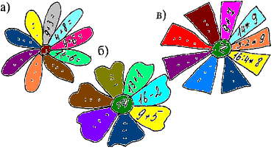

**Варіант** А

Можна на кожний ряд *(групу)* дати певний вид квіточок і плести різні види віночків *(з ромашок, незабудок, ...).* Можна, щоб різнилися кольором.

**Варіант Б**

Віночки з різних квітів для кожного ряду плюс стрічки. І змагаємося: хто швидше сплете віночок?

Різнокольорові віночки радують око. До дошки квіти віночка кріплять магнітами, а до паперу — скотчем чи клеєм.

***Диктант № 29 «Натуральний ряд чисел»***

Учням диктують завдання, дібрані так, що у першому завданні відповідь буде — 1 *(одиниця),* у другому — 2 і т.д. Числа-відповіді зростають, утворюючи відрізок натурального ряду чисел.

Наприклад:

1. Що отримаєш у відповіді, коли ділене дорівнює дільнику?

2. Було 18 горіхів. Кожен хлопчик узяв по 9. Скільки було хлопчиків?

3. В ангарі 21 літак. Вісімнадцять залишилося після того, як декілька злетіло. Скільки літаків злетіло у небо?

4. Знайди *х* у рівнянні 16 : *х* = 4. І так само далі...

**Варіант А.** Можна просто використати приклади.

Можна, але не так цікаво! Вже десь після 4—5 прикладу діти встановлюють закономірність і готові продовжити ряд чисел, дотримуючись порядку. Виграє той, хто зможе вивести формулу натурального ряду:

1, 2, 3, 4, 5, ... а + 1 → ∞

або 1 (+1); 2 (+1), 3 (+1) 4 ... → ∞

1→+1 2 →+1 3 →+1 4 ... → ∞

∞ — епсілон *(безкінечність).*

Тут же можна перевірити закономірність за допомогою звичайної лінійки, навчивши дітей рахувати «по лінійці».

***Диктант №* 30 *«Сусіди»***

Напиши сусідів *(праворуч, ліворуч, що живе ... через 1 квартиру ліворуч, через 2 квартири праворуч від числа, що є відповіддю у прикладі такому-то...).*

**Варіант А**

**… 4 … ; … 10 …**

***Диктант № 31 «Візерунки або орнамент»***

Дітям дають набір геометричних фігур з прикладами для розв'язання. Розв'язавши і розташувавши фігури у порядку зростання *(чи зменшення)* відповідей, учень отримує певний узор-орнамент з геометричних фігурок.

2 4 6

15

11

47

8:4

16:4 30

Відповіді можна писати зі зворотньої сторони і тоді легше буде утворювати узор.

**Варіант А**

Можна зробити цікавіше. Даємо квадрат-матрицю, вкладаємо фігурку у квадрат з відповіддю і отримуємо узор. Фігурки можуть бути однаковими (О, □, ◊), але відрізнятися кольором, а можуть бути і різними.

|  |  |  |
| --- | --- | --- |
|  |  |  |
| 9  5 |  | 7 |
|  |  |  |

|  |  |  |
| --- | --- | --- |
| 2  3 | 3 | 4 |
| 5 | 6 | 7 |
| 8 | 9 | 10 |

**Варіант Б**

Можна дати шифр: розв'язати приклади і розфарбувати фігурки з відповіддю 6, 11, 21, 4, 1 — блакитним, а 9, 2, 47, 15 — жовтим.

Вийде узор!

Матрицю має і вчитель для швидкої перевірки.

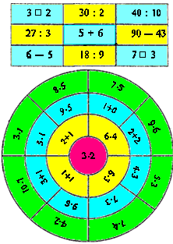

Фігура може бути будь-якої форми: О, □, ◊ …

***Диктант № 32 «Квітковий»***

Діти отримують пелюстки з прикладами. На кожній пелюстці- 1 складний приклад чи ланцюжок. На дошці прикріплюють серединки квітів з числом-відповіддю. Виконавши завдання, учень прикріплює пелюсточку до певної серединки-відповіді. Виграє п'ятірка, яка швидше виростить *(збере)* свою квіточку.

Можна все робити на плакаті *(папері),* і тоді чудовим букетом чарівних квітів привітати батьків після уроків *(чи до свята).*

**Варіант А**

Можна заготовити для кожного учня лист паперу з «букетом» квітів. 5 днів тижня — 5 квіточок. Щодня, «збираючи» 1 квітку, наприкінці тижня отримуємо букет квітів.

**Варіант Б**

Можна щодня заповнювати 1 квітку, але на пелюстках писати різні завдання:

1 пелюстка — диктант;

2 — рівняння;

З, 4 — задачі;

5 — логічне завдання

Цілий урок можна працювати на пелюстках квіточок, а потім збирати квіточку і складати букет *(1 чи декілька).*

Пелюстки можуть бути кольоровими, а можна їх потім просто розфарбувати за вказівкою вчителя.

**Варіант В**

Можна зробити цілий день «квітковим».

1 квіточка — для уроку математики.

2 квіточка — рідна мова *(тест, завдання, правило, ...)*

3 квіточка — читання *(тест, загадки, прислів'я, ...)*

4 квіточка — ...

5 квіточка — ...

Так, наприкінці робочого дня у нас вийде букет чарівних

квітів.

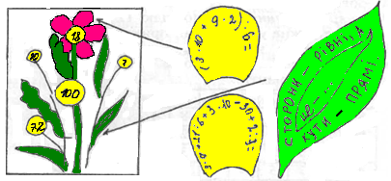

***Диктант № 33***

***«Лічу двійками (З,* 4, *5, 10 ...)»***

Перший учень називає число 2, другий — 4, третій — 6 і т.д.

Учні записують рядок, роблять висновки.

Сильні учні можуть не чекати решту і писати самодиктант.

Можна, щоб діти рахували 2 *( З, 4, 5, ...)* скільки зможуть *(скільки дітей у класі),* а можна, щоб 1-й ряд рахував «2», 2-й — «З», 3-й ряд — «4» тощо... Можна диференціювати завдання за складністю і ділити дітей на групи, пари, ... При перевірці учні фактично повторюють всі завдання, ніби ще раз усно виконуючи їх.

Дуже корисний при вивченні таблички множення.

**Варіант А**

Додавши гру «Мовчанка», ланцюжок відповідей можна записувати, а потім, обмінявшись зошитом із сусідом, перевірити його роботу.

Коли завдання різні, то учень фактично виконує подвійну

роботу і повторює аж два стовпчики таблиці.

***Диктант № 34 Табличний»***

**Варіант А**. Знайди «ключ», заповни пропуски:

|  |  |  |  |  |  |  |  |  |  |  |  |  |
| --- | --- | --- | --- | --- | --- | --- | --- | --- | --- | --- | --- | --- |
| **a** | **2** |  | **3** | **5** |  | **4** |  | **7** |  | **3** |  | **7** |
| **в** |  | **7** | **9** |  | **3** |  | **5** |  | **9** |  | **9** |  |
| **а•в** | **6** | **28** |  | **10** | **12** | **24** | **30** | **21** | **36** | **3** | **0** | **70** |

**Варіант Б.**

|  |  |  |  |  |  |  |  |  |  |  |  |  |
| --- | --- | --- | --- | --- | --- | --- | --- | --- | --- | --- | --- | --- |
| **2** | **•** | **6** | **•** | **•** | **12** | **14** | **•** | **•** | **20** | **•** | **•** | **26** |
| **•** | **2** | **•** | **4** | **5** | **•** | **7** | **•** | **•** | **•** | **11** | **•** | **•** |
| **3** | **6** | **9** | **•** | **•** | **•** | **•** | **24** | **•** | **•** | **33** | **•** | **39** |

1 ряд — парні від двійки;

2 ряд — числа від 1 по порядку;

3 ряд — сума чисел стовпця.

**Варіант В.**

|  |  |  |  |  |  |  |  |  |  |  |  |  |
| --- | --- | --- | --- | --- | --- | --- | --- | --- | --- | --- | --- | --- |
| **a** | **2** |  | **3** | **5** |  | **4** |  | **7** |  | **3** |  | **7** |
| **в** |  | **7** | **9** |  | **3** |  | **5** |  | **9** |  | **9** |  |
| **(а+в) •4** | **6** | **28** |  | **10** | **12** | **24** | **30** | **21** | **36** | **3** | **0** | **70** |

*а* — виростає на 3;

*в —* зменшується на 1.

Варіанти можна підбирати будь-які, залежно від теми і мети уроку.

Вчителеві слід мати матрицю для перевірки. Картки можуть бути різними й однаковими.

***Диктант № 35 «Математичний годинник»***

На дошці вивішують годинника з прозорою кишенькою.

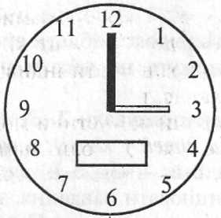

У кишеньку вставляємо знак, і учні розв'язують приклади, які задає вчитель, а записують лише відповіді.

Чорна стрілочка вказує перше число прикладу, біла — друге.

Диктант можна не писати, а відповіді показувати сигнальними картками чи за допомогою математичного віяла.

Якщо є достатньо циферблатів, то можна працювати у парі, трійці...

***Диктант № 36 «Загадковий»***

*(З логічним навантаженням).*

1) Як із 3-х паличок одержати шістку? (III → VI).

2) Запиши усі 2-значні числа, у яких сума десятків і одиниць дорівнює 5.

***(14 (1 +4 = 5), 23, 32, 41, 50)***

3) Добуток яких трьох чисел дорівнює їх сумі?

***(1 + 2 + 3 = 1*** • ***2*** • ***3)***

4) Із трьох п'ятірок склади вираз з відповіддю 0.

***(5 (5 - 5) або (5 - 5)*** •***5)***

5) Яке число зменшиться на 12 (21, 33), коли листок повернемо догори ногами?

*98 → 86* ***(на 12);***

*99 → 66* ***(на 33);***

*89 → 68* ***(на 21)***

6) Ціпок має 2 кінці, а скільки кінців у половини ціпка? ***(2 таки!)***

7) У чотирикутника обрізали кут. Яка фігура вийшла? ***(П'ятикутник).***

8) 3 п'яти паличок склади 2 трикутники.

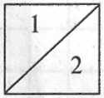

Відповіді діти записують у зошит, по закінченні роботи диктант аналізують гуртом, коментуючи незрозуміле.

Завдання для диктанту можуть добирати і самі діти *(за бажанням чи завданням вчителя).*

Сприяє розвитку логічного мислення.

***Диктант № 37 «Задачний»***

Учням пропонують 5—10 нескладних задач. Вони розв'язують їх усно, а відповіді записують до зошита чи картки.

**Варіант А**

На дошку вивішуємо 5—10 опор для складані розв'язування задач.

Якщо іде робота в парі, то ведучий складе розв'язує обернені до даних задачі, а відомий просто розв'язує запропоновані й записує відповіді. 1 задачу дають під запис.

**Варіант Б**

Можна працювати гуртом: діти *(за бажанням* піднімають руку і розв'язують 1-у з пропонованих задач, наступний — складає і розв'язує обернену; *можна, щоб лише склав, а розв 'яже інший учень)*

У вчителя є матриця з усіма можливими варіантами задач.

***Диктант № 38 «Комп’ютерщик»***

Бажано грати на комп'ютері.

7

-5 -7

-5

-5 : 6

7

Це — зразок, але можливі безліч інших.

Діти — оператори ЕОМ — працюють комп'ютері, розв'язуючи приклади «на швидкість *(можна на уявному).*

Кращому — присвоюють звання «Комп'ютери екстра-класу».

***Диктант № 39 «Вибірковий»***

Кожний отримує таку картку і завдання: вибери й обведи приклади на додавання *(множення ділення, віднімання)* з відповіддю 12 *(16, 11, 14,…).*

Задачу можна ускладнити: приклади з відповіддю 12 — обвести червоним, а з відповіддю 11 зеленим тощо... Переможе той, хто знайшов найбільше варіантів

|  |  |  |  |  |  |  |  |
| --- | --- | --- | --- | --- | --- | --- | --- |
| **9** | **3** | **4** | **7** | **3** | **9** | **10** | **3** |
| **8** | **2** | **10** | **8** | **6** | **2** | **8** | **4** |
| **6** | **5** | **9** | **3** | **8** | **4** | **2** | **9** |
| **7** | **4** | **5** | **10** | **5** | **5** | **3** | **4** |
| **4** | **8** | **3** | **5** | **4** | **8** | **5** | **6** |
| **10** | **10** | **5** | **4** | **8** | **7** | **4** | **6** |
| **3** | **5** | **4** | **2** | **10** | **6** | **2** | **3** |
| **9** | **4** | **8** | **3** | **7** | **6** | **9** | **9** |

Знайдені приклади можна і записувати:

9 + 3 = 12

2 + 4 + 6 = 12

4 + 6 + 2 = 12

***Диктант № 40 «Лучники»***

Кожному дається картка-мішень, треба стрілою влучити у ціль *(відповідь).*

10 прикладів — 10 очок, якщо немає помилок.

|  |  |
| --- | --- |
| **7 • 8 - 30** | **48** |
| **42 - 21 : 3** | **8** |
| **(92 - 36) : 7** | **4** |
| **12 • 4 + 8 □ 4** | **80** |
| **100 - 9 □ 9** | **20** |
| **52 + 6 • 8** | **35** |
| **32 : 2 : 4** | **6** |
| **15 : 3-6 - 10** | **2** |
| **(72 - 12) : 10** | **26** |
| **(4 • 8 - 20) : 6** | **19** |
|  |  |

Якщо картки однакові, то вибираємо 3—4 судді-арбітра для перевірки карток. Вчитель перевіряє перші 3—4 картки. Якщо картки різні, то кожен арбітр перевіряє свій варіант картки. Навантаження на кожного арбітра — 5 карток максимум. Перевірені картки з оцінкою 10 балів дають право учневі теж стати суддею-арбітром і допомагати перевіряти картки.

Арбітр допомагає учневі-лучнику виправити помилки тільки після 2-х невдалих спроб.

Перемагає той лучник, який пустив усі стріли в «яблучко», тобто розв'язав правильно всі приклади.

Приклади можна диференціювати за ступенем складності, тоді арбітрами зможуть побути навіть слабші учні. Це дає їм можливість самоутвердитись, повірити у свої сили.

***Диктант № 41 «Намисто»***

Диктант схожий на кругові приклади, але тут дитина, знайшовши відповідь, сама складає наступний приклад. Намистинки розсипані по одній, і задача дитини — зібрати і нанизати намистинки.

Перший приклад — видно, а далі. працюємо методом підстановки і логічних міркувань.

**Варіант А**

Позначається перша й остання намистинки. Намистинок не повинно бути більше п'яти, бо дуже важко буде прорахувати всі можливі варіанти.

**Варіант Б**. Спрощений.

Дати готові намистинки і діти просто рахують. Можна добирати форму і колір намиста, щоб було цікавіше.

Маємо відповіді 3, 6, 9, 14, 19, 22, 37, 56, 89, 100. Парні числа — круглі червоні намистинки, непарні — продовгуваті жовті. Придумуємо за бажанням!

У цьому випадку кількість намистинок може зрости вдвічі-втричі до 10—15 штук. Набори намиста краще мати індивідуальні.

**Варіант В.** Ускладнений.

Із зворотної сторони намистини можна написати літери якогось слова, і коли намисто зібране правильно, то слово — прочитається

А) 3*9 – 7 : 4 * 6 – 15 = 15 На звороті слово – **ДОБРЕ!**

Б) ( 9-6) (18 : 3) (27 – 18) (36 – 22) (41-22) (66 – 44)

Ж Ч Ж Ч Ж Ч

Можна давати розсипані намистинки, а далі попросити дітей розташувати числа у порядку зростання, а відповідно розташувати іще й розфарбувати.

Варіантів — безліч!

***Диктант № 42 «Мереживо»***

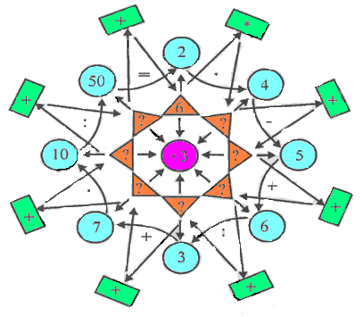

**1-й приклад.** Від 2 у кружечку по дужечках іду від числа до числа, повертаючись по колу знову додвійки.

2 • 4 - 5 + 6 : 3 + 7 • 10 : 50 = 2

**2-й приклад.** Кружечок у центрі з'єднано з іншими кружечками. Множимо, а відповідь вписуємо у трикутнички.

3 • 2 = 6, 3 • 4 = 12, 3 • 5 = 15, 3 • 6 = 18,

3 • 3 = 9, 7 • 3 = 21, 3 • 10 = 30.

**3-й приклад.** Від квадратика із зірочкою. Складаємо по стрілочках числа у трикутничках:

6 + 12 + 15 + 18 + 9 + 21 + 30 + 150 =

***Диктант № 43 «Павутинка»***

Диктант допомагає опанувати лічбу 2, 3, 4, 5, .... Все залежить від добору чисел у павутинці. Спочатку треба встановити секрет плетіння павутинки *(по колу від найменшого до найбільшого числа чи навпаки).* Бажано, щоб діти зробили це самостійно. А далі рахуємо 2, 3, 4, 5 ... і вставляємо числа. Хто вставив усі числа — той спіймав усіх мушок у своїй павутинці.

Кількість кілець у павутинці — диференціюється за рівнями й обсягом. По павутинці зручно працювати і в парі. Тоді кількість кілець-завдань кратна 2. І кожен працює пастою свого кольору.

За сигналом «павучки» приступають до роботи. Потім роблять взаємоперевірку, Павучок, що сплів павутинку раніше, отримує 1 бал бонусу за швидкість *(якщо всі завдання виконані вірно).* При взаємоперевірці учень прораховує аж 2 варіанти роботи.

**Варіант А**

Спрощений! Перше число кола позначаємо певним знаком чи кольором.

Допомагає закріпити табличку, зрозуміти секрет її будови.

***Диктант № 44 «Сніжинки»***

На дошці чи аркуші паперу малюємо сніжинки. Можна 1 аркуш на 2-х — 3-х учнів — це залежить від кількості сніжинок на ньому. Діти вирішують *(кожний пише пастою свого кольору чи помічає свою сніжинку якимось умовним знаком).*

Завдання: за певний час зібрати якнайбільше сніжинок.

Діти роблять підрахунки і визначають переможця.

**Варіант А**

Найліпше діти люблять варіант «Метелиця», коли вчитель утворює у класі «метелицю», розсипаючи сніжинки-завдання по всьому класу — «сніг іде»! Діти ловлять лише по 1 сніжинці! Ніхто не має права взяти ще, поки не закінчив роботи з попередньою. Можна потім усі сніжинки зібрати у снігову кучугуру *(намет),* але спочатку визначають переможця.

Сніжинки можуть виготовляти і діти *(вдома з батьками ),* на уроці праці чи малювання. Заготовка — квадрат чи коло.

***Диктант № 45 «Сузір'я»***

З чисел та знаків-зірочок утвори, запиши і розв'яжи якнайбільше прикладів. Утвори найбільше сузір'я.

3

2

4

6

8

12

-

+

=

36

18

24

48

**>**

**<**

:

•

Зірочки можна розташовувати на дошці, картці чи давати набір — кожному свій *(1 на 2).*

**Варіант А**

Учень-космонавт складає приклади на дошці, а учні записують і розв'язують.

Виграє той, хто здійснить найдовшу космічну подорож і відвідає найбільше сузір'їв.

**Варіант Б**

Можуть змагатися 2 зоряні екіпажі *(дошку ділять навпіл).* Біля дошки може працювати сам капітан корабля *(чи керувати учнями, які по черзі працюють біля дошки).* Екіпажі можуть складатися з 2-х — 3-х — 4-х ... людей.

Головне у грі визначити секрет, щоб не пропустити жодного прикладу: з кожного прикладу можна скласти ще З!

З • 8 = 24

8 • 3 = 24

24 : 3 = 8

24 : 8 = З

Щоб здобути перемогу, треба пригадати *(розгадати)* секрет утворення прикладів у таблиці й переставний закон множення чи додавання тощо...

б) Можна складати не тільки прості приклади, а й складні, а також рівності й нерівності...

4 • 3 + 12=

6 • 4 +(3+ 9) =

6 • 2 + 24 =

(36 - 18): 2 =

36 : 6 > 8 : 4;

У відповіді повинно вийти одне з даних чисел. Додавати інші *(яких немає на зірочках)* — не можна! Тут виграє екіпаж, що створив *(знайшов)* найбільше і найкрасивіше сузір'я.

***Диктант № 46 «Листопад»***

Діти принесли восени з прогулянки купу різнокольорового листя? Чудово!

Пам'ятаєте нашу метелицю? А тепер у нас буде справжній листопад. Беремо маркер і на яскравих жовтих листках клена пишемо числа і знаки. А далі — граймося! *(У класі, парку, в спортзалі, ...).* Складаємо «живі приклади», розділивши на групи-

команди по 5 учнів (  ).

У класі листя можна кріпити до дошки, розсипати по підлозі, а діти вибиратимуть потрібне і складатимуть приклади. І тоді на дошці хаос листопаду перетвориться поступово на логіку математичних прикладів.

**Варіант А**

Виростимо дерева

Разом чи окремо *(сам, у парі, групі).*

***7***

*

12

=

2

6

5

*=*

*

30

=

6

*

5

35

=

54

6

*

9

Коли деревце «виросло», можна запропонувати дітям виписати приклади з певним множником *(дільником, доданком тощо...).* Чи на +, на —, з діленням...

Якщо деревце було намальоване на аркуші паперу, то його можна дооформити на уроках праці, малювання чи у ГПД і створити панно чи стіннівку.

Листочки висихають і поступово скручуються, а діти, спостерігаючи, вчаться ще й досліджувати, аналізувати.

Цей диктант-гру діти обожнюють, адже крім знань він ще дарує їм стільки ясних хвилин радості!

**Варіант Б**

Осіннє панно *(чарівний килимок листопаду).* Інтегрований урок математика — аплікація. На базі такого панно не тільки добре опановуємо таблицю, робимо висновки, продовжуємо самі, вставляємо пропущені листочки числа та знаки, складаємо рівняння, вирази, задачі, порівнюємо їх... Все залежить від матриці, створеної вчителем для зразків.

**Варіант В**

Можна використати листя, яке малювали на уроках малювання чи вирізали на аплікації, готували для уроку у вдома з батьками...

Але краще — справжнє!

***Диктант № 47 «Кульки»***

Заздалегідь готуються кульки, на яких написані приклади. Кульки парні: 1 — приклад, така ж — відповідь до нього. Діти у процесі гри знаходять пари.

Кульки можуть бути демонстраційні й роздаткові.

Якщо кульки намальовані на дошці, то пари з'єднуємо ниточками *(лініями).*

Вирізані кріпляться до дошки магнітами чи скотчем.

Можна малювати кульки на папері й потім про­довжити гру: зафарбувати кульки у певний колір.

**35**

**56 :9**

16 : 4 17 + 18

**Варіант А**

Щоб ускладнити задачу, форму кульок беремо різну.

**21**

**46**

**90 - 44**

**3 *7**

Пари з'єднуємо стрілочками і розфарбовуємо в однаковий колір.

Після цього утворені приклади записуємо до зошита чи виписуємо певну групу з добутком 24, дільником 3; ті, де відповіддю є парне число ...

**Варіант Б**

Під час КВК, свята чи просто гри малюємо приклади на справжніх кульках маркером *(це залюбки зроблять і діти),* щоб погратися ними, підкидаючи догори та один одному, і спробувати

*(за сигналом!)* знайти свою пару-відповідь. І гра наука, і розвага! Така фізкультхвилинка: нарадієшся, і настрибаєшся, і нарахуєшся!

А пару кульок батьки для гри залюбки і подарують.

Можна, щоб кульки приготували діти вдома: 1 -й — приклад, а на другий — відповідь.

**Варіант В**

Можна це зробити і в класі. Кожний принос 1 кульку і працюють у парі *(ведучий пише приклад, а відомий на своїй кульці — відповідь).* Кульками обмінюються і при грі, а за сигналом — утворюю пари.

***Диктант № 48 «Серденька»***

Диктант-гра у формі веселої фізкультхвилинки Кількість серденьок підраховують просто: чисельність учнів ділять на 2. Якщо кількість учнів непарне число, то в одну пару з учнем стає вчитель. На кожному серденьку приклад пишемо так, щоб знак [=] був посередині. Серденьки розрізаємо надвоє і у безладі розкладаємо на парті половинки. Кожний бере собі половинку і шукає пару, щоб вийшов приклад. При цьому учні вільно рухаються по класу, спілкуються. Створен приклади-серденька вивішуються на дошці, і дається певне завдання *(списати, виписати, розташувати у певному порядку, розділити на 2—3 стовпчики тощо...).*

Завдання ускладнюється, коли всі серденька однакові.

Найкраще провести диктант-гру на день Святого Валентина.

16+4=20

**56:8=7**

**7×4 =28**

***Диктант № 49 «Хмарочоси»***

Вчитель малює на дошці кілька прямокутників

— закладає фундамент хмарочосів *(пише початок таблиці чи число-відповідь у прикладах тощо...).*

Учні зводять будинок, встановивши закономірність — розв'язують складені власноруч приклади, поступово переходять на позатабличні випадки.

Хто вибудує за певний час найвищий хмарочос

— той і переміг.

Бонус тому, хто на даху хмарочоса напише формулу, за якою працював.

(+1) (-1)

а + b = 10

(+4) (+1)

а : b = 4

(+1) (+3)

а • 3 = b

10 • 3 =

9 • 3 =

8 • 3 =

7 • 3 =

6 • 3 =

5 • 3 =

4 • 3 =

3 • 3 =

2 • 3 =

Далі самі діти

|  |  |
| --- | --- |
|  | 1 • 3 = 3 |

•

•

•

•

•

4 + 6 = 10

3 + 7 = 10

2 + 8 = 10

Далі самі діти

|  |  |
| --- | --- |
|  | 1 + 9 = 10 |

•

•

•

•

20 : 5 =

16 : 4 =

12 : 3 =

8 : 2 =

Далі самі діти

|  |  |
| --- | --- |
|  | 1 • 3 = 3 |

Діти практично засвоюють порядок складання таблиці, визначають і узагальнюють секрети.

Наприклад: Перше число *а* — не змінюється, постійне. Значить табличка буде на число *а.* Друге число *Ь —* виростає на 1. Значить, число с щоразу виросте на число *а.*

У □ пишемо, що ця табличка на *а.*

Дає змогу пояснити секрети позатабличного рахунку *(лічби),* навчитися рахувати швидко.

Можна працювати на картках, біля дошки, у зошитах. Якщо хмарочоси виросли на дошці, то можна ускладнити завдання учням *(можна не всім, а вибірково).*

Диктант № *50* «Лабіринт»

**Лабіринти.**

• Допоможіть білочці пройти лабіринтом і забра­ти горіхи.

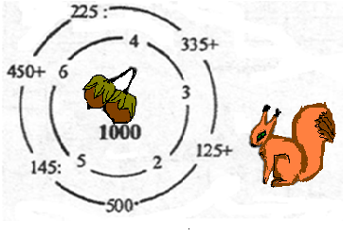

Допоможіть гномові впіймати метелика.

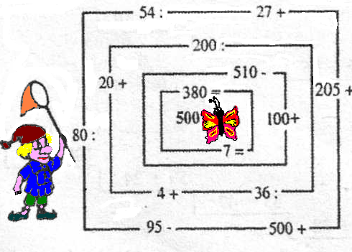

• Покажіть зайчикові шлях до центру всіх кіл.

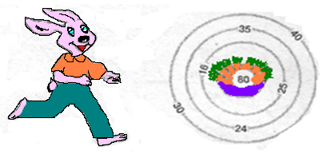

Сума чисел, записаних біля воріт, через які прохо­дить шлях, має дорівнювати числу, записаному все­редині кіл.

• У кожному крузі лише один прохід. Виконайте над числами такі дії, щоб потрапити до центра лабі­ринту. Відповідь має дорівнювати числу, записаному в квадраті.

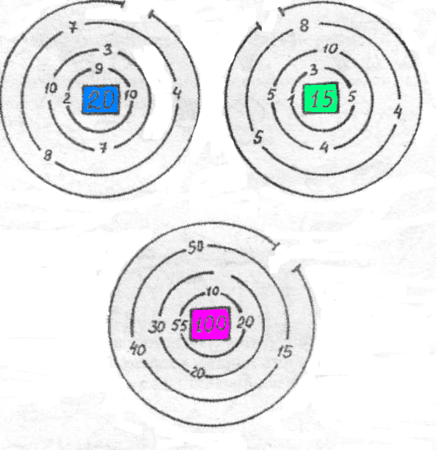 **Завдання просте:** знайти відповідь у плутанці лабіринту. Краще буде, коли кожний шлях до відповіді учень позначатиме іншим кольором.

Якщо приклади взяті з 1-ї таблички, то можна потім розставити їх у певному порядку.

Приклади можуть бути і на додавання, і на ділення, і на віднімання. Це може бути рівняння, де треба знайти X. Переможець першим пройде лабіринт.

***Диктант №* 51 *«Дощ»***

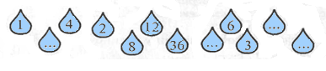

Дібравши певний набір чисел-краплин, пропонуємо наповнити відерце цілющою дощовою водою, склавши і записавши приклади з відповіддю *X (дивись на відерці).* Хто перший набере води, той — переміг. Дозволяється використовувати тільки числа-краплини і знаки + — : • та =.

24 18

...

…

…

…

…

12+4+8=24

12 • 2 = 24

36–12 =24

3 • 8 = 24

36:6•4=24

Відерець може бути 1—5 штук чи у кожного своє.

По закінченні роботи *(коли відерця із завданнями однакові)* учні зачитують свої приклади, а решта дописує ті, яких немає, на відерце чи у зошит.

Можна організувати взаємоперевірку, якщо кожний виконував свою роботу.

Відерце можна розфарбувати. Якщо відповідь — парне число, то першим кольором, непарні — другим, числа, що містять двійку (...) — третім, тощо...

**Варіант А**

Закріплення складу числа.

7 + 1

6 + 2

5 + 3

4 +4

…

____________________________________________________________________________________

____________________________________________________________________________________

Вдосконалення знань таблиці додавання.

***Диктант № 52 «Мій будиночок»***

Спочатку побудуй будинок.

Розмір цеглинок — 1 х 2 клітинки. Висота — 10 клітинок, ширина — 20 клітинок. Під'їздів — 5. Далі заселяються перші мешканці *(числа і знаки списуються зі зразка вчителя).*

**Варіант А**

Числа вписуються дітьми у будиночок;

**Варіант Б**

Цеглинки-відповіді діти отримують у наборі і вкладають чи вклеюють їх на свої місця.

Роботу можна продовжити і збудувати ціле

|  |  |  |  |  |
| --- | --- | --- | --- | --- |
| **3** | **+** |  | **=** | **15** |
|  | **-** | **3** | **=** | **6** |
| **3** | **•** |  | **=** | **12** |
|  | **:** | **3** | **=** | **5** |
| **3** | **•** |  | **=** | **18** |
| **3** | **-** |  | **=** | **1** |
| **3** | **+** |  | **=** | **14** |
| **3** | **•** |  | **=** | **24** |
|  | **:** | **3** | **=** | **9** |
|  | **-** | **3** | **=** | **14** |
|  |  |  |  |  |

математичне містечко, наклеївши будинки на папір і розфарбувавши їх. На папері заздалегідь роблять розмітку вулиць, скверів, парків тощо...

Але то вже робота для уроку праці чи. Інтеграція — це добре. Можна потім буде розгорнути цілий проект «Моє село». Можна провести змагання будівельних бригад, конкурс «Золотий майстер» тощо. Залежно від форм роботи: індивідуальна, групова, парна чи фронтальна.

***Диктант № 53 «Сонечко»***

До кола-сонечка добираємо промінчики-приклади, залежно від вказаної відповіді. Промінці вирізаються окремо від сонечка потім можна просто прикладати чи приклеювати. Сонечко може бути одне на всіх ( *на* *дошці)* чиукожного своє, а то і

2 - 3.

Сонечка потім теж можна використати у роботі: розфарбувати, створити на базі сонечка аплікацію, організувати гру. За аплікацією скласти розповідь. Можнавикористати його і для проекту «Моє село». Можна просто приклеїти його до

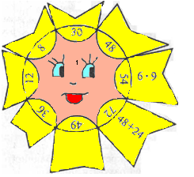

аркуша паперу провести сюжетне малювання «Про що мені розповіло сонечко» чи «Сонячний день *(ранок)».*

Промінці заповнюють діти *(можна батьки, вчитель...)*

Диктант № 54 «Равлик»

Закріплюємо таблицю множення (а можна додавання, віднімання, ділення).

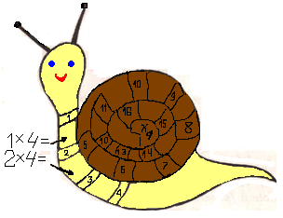 Рахуємо усно, а вписуємо лише відповіді після першого множника (дивись зразок).

Дається старт, і равли­ки «рухаються до «фінішу».

За сигналом «стоп!» кожний відмічає, де зупинився.

Чий же равлик переміг?

Фігурку равлика також можна буде використати для уроків малювання, гри, проекту «Моє село» чи «Рідна природа».

1 х 4 =

2 х 4 =

Диктант № 55 «Вчитель»

У нас уже зібралося чимало карток з виконаними завданнями. Можна спеціально зібрати кілька комплектів неперевірених, їх роздають дітям, і вони перевіряють їх, виправляючи помилки. Ставлять оцінку. Вони ж це так люблять!

Варіант **А**

Якщо картки з помилками готуються спеціально, то слід скласти приклади так, щоб перше число першого приклада показувало кількість помилок, допущених у роботі спеціально. Так вчителеві можна буде перевіряти.

Кількість прикладів: 10—15; помилок у них: до 10. Серед прикладів обов'язково є такі, що розв'язані правильно. Вони — найважчі для розв'язання, і їх корисно повторити (чи

запам'ятати.).

Приклади можуть бути на 1, 2, 3, 4 дії.

Диктант № 56 « Ескалатор »

Сходи ескалатора діти малюють самостійно за вказівкою вчителя (графічний диктант).

Вчитель диктує: спускаємося вниз на 10 клітинок. Від лівого краю відступаємо 1 клітинку і рухаємося вправо на 3, знову піднімаємося на 1 вгору, на 3 ідемо вправо, 1 — вгору, 3 — вправо... Спиняємося, коли дійшли до правого краю зошита.

4 **•**1=4

Вчитель пише перший приклад будь-якої таблиці (у нас на 4). Далі діти піднімаються сходами ескалатора і вписують наступні по порядку. Спускаючись, пишуть під сходинкою зворотній приклад на ділення.

Можна ускладнити задачу і писати по 2 приклади, міняючи множники місцями (тоді й обернених на ділення буде 2). 2 приклади зверху і 2 знизу. Картку може виготовити вчитель чи діти (з батьками, вчи­телем) завчасно. Працювати можна індивідуально і в парі. Вид перевірки — взаємо - чи самоперевірка.

***Диктант № 57 «Сімейки»***

Вправа-гра з пресловутою «сімейкою» прикладів.

**Варіант А**

З кожного прикладу складаємо ще 3. Виходить «сімейка». Прикладів беремо 3—5. Одночасно біля дошки працюватиме стільки ж учнів із стількох же груп.

**Варіант Б**

Приклади пишуть на картках-опорах. Слабким дітям можна дати і набір прикладів-відповідей із «сімейок». Вони лише вкладуть їх у відповідну колонку.

Приклади із сімейки розрізати по одному.

Можна працювати у парі, трійці, по варіантах...

|  |  |  |  |
| --- | --- | --- | --- |
| **3 • 8 = 24** | **24 – 5 =** | **18 : 3 =** | **14 + 9 =** |
| 1. **8 • 3 = 24** 2. **24 : 3 = 8** 3. **24 : 8 = 3** | **1)**  **2)**  **3)** | **1)**  **2)**  **3)** | **1)**  **2)**  **3)** |

***Диктант № 58 «Ваги»***

Закріплюємо таблицю мір ваги.

**Варіант А**

Щоб урівноважити ваги, треба дібрати відповідні гирі. Можна вписувати числа, а можна вставляти картку з набору, що дав учитель.

|  |  |  |  |
| --- | --- | --- | --- |
| |  | | --- | | ***1 кг 300 г*** |   *… г*   |  | | --- | | ***4 кг*** |   *… г*   |  | | --- | | ***½ кг*** |   *… г* |

1300 ***г***

500 ***г***

4000

|  |
| --- |
|  |

**Варіант Б**

Відповіді, але переплутані, можуть бути виконані у картці, тоді діти з'єднують правильні відповіді — урівноважують гирьок вагів.

|  |  |
| --- | --- |
| *2 кг 135 г*  пів *т*  …  *1/5 кг* | *2135 г*  *200 г*  *500 кг*  … |

Прикладів може бути 5— 10, варіантів карток — за бажанням.

Можна обирати арбітрів-помічників для перевірки робіт і визначення пере­можців.

***Диктант №*** *59* ***«Сюжетний»***

**Варіант А**

Семен вийшов з дому в ліс по гриби. Дорогою зустрів Катрусю і Дмитрика. Разом вони зібрали по 15 грибочків кожний. 20 грибків діти віддали на піци, а рештою пригостили 5 білочок у міському парку. Білочки з'їли грибочків порівну. Скільки грибків дісталося кожній білочці?

Запис задачі:

(15-(1 + 2) - 20) : 5 = 5 г

Запис ланцюжка:

1 + 2 -15 - 20 : 5 = 5

Легше записувати у вигляді ланцюжка, бо тоді дитина працює відразу в процесі розгортання сюжету.

Вчитель читає двічі. Перший раз — для ознайомлення, а другий — у процесі виконання роботи.

Коли диктант проводиться вперше, то можна коментувати *(підказувати, аналізувати...)* всі кроки роботи, даючи зразок.

**Варіант Б**

На подвір'ї гуляло 18 хлопчиків і стільки ж дівчаток. Після того, як 2 команди по 6 чоловік пішло грати у волейбол, а половина з решти стали грати у класики, ті діти, що залишилися, розділилися порівну і стали поливати: 1 група — дерева, 2-а — кущі, а малюки — квіточки, щоб у дворі було красиво. Скільки малюків поливає квіточки, якщо до них приєдналися ще близнята Галя і Віра?

Запис задачі:

((18 + 8 - 6 • 2) : 2) : (1 + 1 + 1) + 2 = 6 *(д.)*

Запис ланцюжка:

18 + 18 - (6 х 2) : 2 : (1 + 1 + 1) + 2 = 6

Можна не записувати, а розв'язувати усно чи

записувати лише відповідь кінцеву *(остаточний*

*результат).*

Сюжети можуть складати і самі діти вдома, у ГПД, на перерві, на уроці...

Можна гратися на прогулянці, уроці тощо, обігруючи реальні ситуації.

Стимулює розвиток творчості, логіки.

***Диктант № 60 «Три числа»***

Вчитель називає три числа, а учні складають з ними всі можливі приклади. Брати інші числа, замінювати їх — не можна.

**Варіант А**

|  |  |
| --- | --- |
| **3 • 6 = 18**  **3 , 6, 18 → 6 • 3 = 18**  **18 : 6 = 3**  **18 : 3 = 6** | **…**  **7, 8, 15 → …**  **…**  **…** |

**Варіант Б**

Хай учні самостійно відшукують чарівні трійки чисел, знайшовши «ключ-розгадку» складання прикладу.

При роботі у парі слід давати різні види прикладів: на + та :, — та • чи ще як.

Лише коли відпрацьовується система роботи в парі:

ведучий — відомий, то дають приклади однакового плану, щоб відомий впорався з роботою за зразком.

Можна схожі, але з різними числами тощо...

***Диктант № 61***

***«Снігові намети, або Купа мала»***

За завданням учителя діти поширюють простий приклад, утворюючи «ланцюжок».

На дошці *(картці, зошиті)* вчитель *(учень)* пише число або простий приклад, а далі поширюємо. Чим довше — тим цікавіше. Добре б використовувати і дужки. Можна знаки > < = чи ≠ .

**Варіант А**

→ 32 : 4 + 8 : 4 • 3 - 6 : 3 ...

**Варіант Б**

1. 32 : 4 =

2) 32 : 4 • 5 =

3) 32 : 4 • 5 - 12 =

4) (32 : 4 • 5 - 12) : 2 =

5) ...

Можна працювати фронтально, у групі, парі, диференційовано... Вид перевірки залежить від виду роботи.

***Диктант № 62 «Ялинки»***

Завдання: якнайшвидше запалити вогники на ялинці *(розв'язати всі приклади, вписані у ліхтариках-кружечках).*

**3•9**

*а) б)*

**7•9**

**8**

**4•6**

**16:26**

**32**

**27**

**8•4**

**63**

**24**

**2•7**

**14**

**Варіант А**

На ялинці пишуться приклади, а учень добирає відповідь і вкладає *(вписує, вклеює)* у відповідний кружечок. Відповіді бажано писати на кольорових кружечках — ошатнішою буде ялиночка.

**Варіант Б**

Навпаки: на ялинці написані у кружечках відповіді, а добираються приклади.

Розташування прикладів: по краю, хаос, гірляндою...

Ялинка може бути 1 *(на дошці),* 1 на 2 (у *парі),* у кожного своя, 1 на групу дітей.

Можна провести і змагання: хто швидше засвітить всі ліхтарики на ялинці. Зараховуються лише правильні відповіді. Кількість ліхтариків при організації змагань на картках — однакова, але диференціювати завдання можна за ступенем складності.

Сильним дітям пропонують прикрасити ялинку додатково *(іграшками, сніжинками, ...).*

Якщо до ялиночок прикріпити скрепки чи петельки з ниточок, розфарбувати *(коли зроблені не з кольорового паперу),* ними можна буде прикрасити новорічну ялиночку в класі, у парку... Можна виготовити з ялиночок гірлянди, а ще — новорічну стіннівку, панно. Сюди ж можна додати і сніжинки, які виготовлялися раніше. І знову вийде купа цікавих уроків, ігор, розваг... За кращу сніжинку, ялинку, ... подарунок — приз вручить Дід Мороз та Снігуронька. Переможець може просто отримати листівку від Дідуся, запрошення на Новорічне свято, диплом переможця.

Ялинки можна використати і для проекту «Моє село».

Написавши новорічне вітання, подарувати другу, мамі, татові, бабусі, дідусеві, вчительці.

***Диктант № 63 «Серпантин»***

**3•7**

**18:6**

**7•7**

**49-9**

**9+9**

**6•7**

**42:6**

**12:2**

**4•3**

**16:46**

**27-7**

**24-8**

**3•9**

*а) б)*

**27:3**

**14:2**

**40:4**

**21+21**

**10+25**

**35:5**

**42:6**

На ялинці одночасно пишуть і приклади, і відповіді. Учні з'єднують їх відповідно й отримують низку серпантину. Якщо домовитись, що приклади на + та — з'єднуватимуться одним кольором, а на • та : — іншим, то серпантин вийде різнокольоровим, а ялинка — ошатнішою. Приклади — кругові.

Ялинки використовуємо так, як і у попередньому диктанті.

***Диктант № 64***

***«Зайчик тікає від вовка. Врятуй зайчика»***

Щоб зробити стрибок — треба розв'язати приклад. Розв'язавши низку прикладів отримавши відповідь, дізнаємося за скільки секунд зайчик утік від вовка.

**7•8**

**56-6**

**50:10**

**5•8**

**40:4**

**10:5**

**2•9**

**18:3**

**6•8**

**…С.**



Диктант № 65 «Велотрек або дужки»

На дошці (картці, зошит) 10 прикладів з відповідями. Завдання: розставити дужки, щоб відповідь стала правильною.

а) 1 учень працює біля дошки, решта — у  
зошитах;

б) всі працюють у зошитах; хто першим  
впорається, іде працювати до дошки  
розставляти дужки;

в) вчитель диктує приклади по одному,учні  
записують у зошит і розставляють дужки. Хто  
впорався перший — отримує фішку. Кожний  
приклад — 1 етап велогонки. Етапів може бути  
5—10. Лідери велогонки отримують фішку —  
майку лідера. У кого фішок більше — і:  
переможець змагань.

9 • (6 - 4) = 18

72 : (3 • 3) = 8

(100 - 4• 9) : 8 = 8

***Диктант № 66 «Рівняння»***

Придумати і розв'язати 5—10 рівнянь з невідомим, яке задано. Можна в парі. Невідоме може бути однаковим для обох, а може бути різним.

Якщо змагання йде на дошці, то можна записувати рівняння у 2 стовпчики *(хлопчики — дівчатка),* у 3 стовпчики — по рядах, у 1 — по черзі чи хто першим придумає.

Можна працювати лише у зошиті, коли все диктується для запису, а хто першим впорався — коментує.

Можна, щоб рівняння диктував учитель, а учні — лише значення невідомого *X.*

*а) б)*

Х=7

Х•10=

**…**

Х=3

Х•10=

**…**

Х•10=

**…**

16 **-** Х=

19 **-** Х=

Х•7=

**…**

7•Х=

48 **:** Х=

**…**

Х=4

Х=4

в)

Х=3

Х•10=

**…**

Х=9

Х•10=

**…**

Х=4

Х•10=

**…**

Х=3

Х•10=

**…**

30 - Х=

**…**

36 **:** Х=

**…**

5•Х=

**…**

Х•6=

**…**

***Диктант № 67***

***«Будь-яке число вставляю, а відповідь вірну маю»***

Діти записують приклади, що відповідають даній умові. Добре, коли зможуть класифікувати їх на групи ***(за формулою).***

**Варіант А**

На дошці ***(у зошиті, на картці)*** записують кілька формул і до кожної потім добираються 5—10 прикладів. Можна гуртом, групами, у парі.

**Варіант Б**

Ведучий диктує формулу — відомий складає приклад.

**Варіант В**

Кожному ряду ***(групі, варіанту)*** дається формула, й учні намагаються придумати за нею найбільше прикладів.

**Варіант Г**

Учні пишуть приклади, що відповідають умові ***(з використанням іменованих чисел).***

Формули:

***а — а*** = 0; ***а*** - 0 = ***а;*** 0 • а = 0; ***а : а =*** 1;

***а +*** 0 = ***а; а •*** 0 = 0; ***а*** : 1 = ***а; а •*** 1 = ***а;***

***а :*** 0 = 0; 0 : ***а*** = 0; ***а :*** 2 = 1/2 ***а, ...***

***Диктант № 68 « Цифроманія »***

Складання, записування і читання багатозначних чисел.

Дається 1 чи декілька цифр і пропонується скласти щонайбільше чисел, записати їх, позначити класи, розряди і прочитати...

Домовляються: можна чи ні, щоб цифри у числі повторювалися.

а) 1, 11, 111, 1111, 11111, 111111, 1 111 111 , ...

б) 3, 4, 6 →346, 364, 436, 463, 634 643

в) 5, 7→ 57, 55, 77, 575, 757, 577, 755, ...

г) 111.111 — у числі 111 → 11 111 десятків, 1111 сотень, 111 тисяч.

д) 111 111 — 1 одиниця класу одиниць, 1 десяток класу одиниць, 1 сотня класу одиниць; 1 одиниця класу тисяч, 1 десяток класу тисяч, 1 сотня класу тисяч.

ж) Можна диктувати скільки одиниць (тисяч) має бути у числі, а учні записують. Можна працювати у парі. І далі за задумом вчителя.

***Диктант № 69 «Заступник»***

*(різновид диктанту «Ваги»).*

Закріплюються таблиці мір ваги, довжини, часу.

Вчитель чи учень-ведучий диктують приклади. У парі можна диктувати по черзі.

Можна працювати у зошиті, на дошці, на картці; писати весь приклад *(вираз)* чи тільки відповідь.

Можна на час: хто більше встигне!

Ланцюжком — по 1 — виходячи до дошки чипередаючи картку.

Мета — замінити іменоване число рівним йому здійснивши перевод — тобто, знайти число-заступника.

***3 км 64 м 5 см = см;***

***8 ц 3 кг = кг → г;***

***3 доби 7 год. 4 хв. = хв.;***

І навпаки

***306405 см = км м см***

***Диктант № 70 «Більше - менше»***

Порівняння іменованих чисел, перевод закріплення мір довжини, ваги, часу.

Вчитель диктує ***(пише)*** *2* іменовані числа ***(пар чисел),*** а учні ***(учень)*** вставляє між ними знак.

Можна (краще) запропонувати спочатку зробит перевод в одну величину для зручності у роботі.

Наприклад:

4 м 5 дм 3 см **>** 4 м 5 см 3 мм

? ( 4530 мм) ? ( 4053 мм)

**Варіант А.** Спрощений.

З більших величин отримати менші чи навпаки *(перевести у м, км, см, дм, кг, т ...).* Тобто з малих величин *(см, мм)* отримати більші *(м, км).*

Для усного диктанту добирають легші приклади, для зорового — складніші.

Працювати можна на дошці, картці, у зошиті... у парі, групі, по рядках, ...

***Диктант № 71 «Геометричний»***

Не відриваючи руки і не проводячи двічі по 1 лінії, малюємо конверт *(а = 4 клітинки, в — 6 клітинок).*

С

2 3 В Д

7 а = 4 кліт. О

1 8 4 6

5 А К

6 клітинок

**Завдання.** Порахуйте кількість геометричних фігур у ньому *(3, 4, 5, 6-кутників).*

Можна окремо, а можна загальну кількість.

Менші діти малюють фігурку-емблему, старші — пишуть назву фігури.

Можна проводити фронтально, у парі, групі, по рядах, ...

|  |  |  |
| --- | --- | --- |
| *(трикутники)* | *(чотирикутники)* | **…** |
|  | **…** | **…** |

***Диктант № 72 « Розподільний»***

Геометричні тіла — геометричні фігури.

Учень чи вчитель диктує *(показує, прикріплює до дошки)...* назви фігур *(саму фігуру),* а учні змальовують *(відмічають, розподіляють...)* їх у 2 колонки: плоскі окремо від об'ємних. Фігури можуть бути виставлені на столі, дошці, парті або намальовані чи просто названі без демонстрації.

Можна працювати усно, біля дошки, на картці, у зошиті. Набір фігур залежить від класу *(за програмою).*

**Мета.** Розрізняти форму і назви геометричних фігур, класифікувати геометричні фігури та геометричні тіла.

Спосіб перевірки залежить від способу роботи учнів.

***Диктант № 73 «Магічні квадрати»***

Розвиток логіки мислення і навички додавання.

У дані квадрати вставити числа так, щоб їх сума по горизонталі, вертикалі і діагоналі була однаковою. Суму діти повинні зайти самостійно.

а) Завдання ускладнюють тим, що квадрат діти креслять самостійно, а дані числа під диктовку вчителя діти вписують у квадрат за вказівкою:

|  |  |  |
| --- | --- | --- |
| **(22)** | **(47)** | **(12)** |
| **(17)** | **27** | **(37)** |
| **(42)** | **(7)** | **32** |

перший рядок — згори ліворуч у кутку — 22, праворуч — 12, другий ряд — середнє число — 27,

нижній ряд — правий кут число — 32. *(Можливі варіанти із стовпчиками, діагоналями).*

Магічне число тут 81. Вчитель має матрицю з відповідями.

|  |  |  |
| --- | --- | --- |
| **(20)** | **45** | **(10)** |
| **(15)** | **25** | **(35)** |
| **(40)** | **5** | **30** |

б)

в)

|  |  |  |  |  |
| --- | --- | --- | --- | --- |
| **11** | **(24)** | **(7)** | **(20)** | **3** |
| **4** | **12** | **25** | **(8)** | **(16)** |
| **(17)** | **5** | **(13)** | **21** | **(9)** |
| **10** | **(18)** | **(1)** | **14** | **22** |
| **(23)** | **6** | **19** | **(2)** | **15** |

***Диктант № 74 «Площа та периметр»***

Дається 5—10 геометричних фігур, у яких треба знайти *Р*

чи *S*.

Фігури можна малювати на дошці, в зошиті, на картці чи давати готові *(однакові чи різні на весь клас, для пари, трійки, ряду ...).*

Параметри *(розміри)* можна оговорювати, а можна, щоб діти вимірювали самостійно.

**Варіант А**

Вчитель дає учневі фігуру. Він вимірює її розміри, а діти рахують і записують *Р* чи *S (або і те, і друге).* Далі фігуру отримує другий учень і т.д.

Додаткове навантаження на сильного учня! Бонус отримає учень, який після диктанту напише формули, за якими можна ефективно працювати.

а) 12 см б)

19 см P□ = ?

24 см P∆ = ? S□ = ?

|  |  |  |  |  |  |  |
| --- | --- | --- | --- | --- | --- | --- |
| P= ? | 1) | 2) | 3) | 4) | 5) | Картка № |
| S= ? |  |  |  |  |  | П.І.Б. |
| 1. 2) 3) 4) 5)   2 см  11 см  4 см 7 см 9 см  5 см  3 см 4 см | | | | | | |

г)

P= ?

S= ?

P= ?

S= ?

P= ?

P= ?

P= ?

Варіантів дуже багато.

Вчителеві слід мати матрицю з відповідями для швидкої перевірки *(чи залучати до перевірки помічників учителя (учнів-арбітрів, ведучих у парі ...)).*

***Диктант № 75 «Працівник ДАЇ»***

Визнач швидкість руху і напиши, хто *(що?)* рухається з такою швидкістю. Доведи, що не помилився. Закріплюються навички знаходження швидкості, Правила дорожнього руху.

Відповіді подано приблизно. Так, по місту ...авт. = 60 *км/год.,* за містом — 90 *км/год.,* на швидкісній трасі — до 200 і вище...

|  |  |  |  |  |  |  |  |  |  |  |  |  |  |  |  |  |  |  |  |  |  |  |  |  |  |  |  |  |  |  |
| --- | --- | --- | --- | --- | --- | --- | --- | --- | --- | --- | --- | --- | --- | --- | --- | --- | --- | --- | --- | --- | --- | --- | --- | --- | --- | --- | --- | --- | --- | --- |
| |  |  |  |  |  |  |  |  |  |  | | --- | --- | --- | --- | --- | --- | --- | --- | --- | --- | | S | 20 | 72 | 36 | 360 | 96 | 800 | 810 | 750 | **…** | | t | 4 | 6 | 4 | 6 | 3 | 4 | 9 | 3 | **...** | | v |  |  |  |  |  |  |  |  | **…** |   S = v • t v = S • t  Пішохід, моторолер, літак, автомобіль, велосипедист, човен, мотоцикл, потяг, електричка, вертоліт, повітряна кулька, ракета, пароплав |

***Диктант № 76 «Розряди і класи»***

|  |  |  |  |  |  |
| --- | --- | --- | --- | --- | --- |
| **тисячі** | | | **одиниці** | | |
| **сотні** | **десятки** | **одиниці** | **сотні** | **десятки** | **одиниці** |
|  |  |  |  |  |  |
|  |  |  |  |  |  |
|  |  |  |  |  |  |
|  |  |  |  |  |  |

а) Вчитель диктує числа, учні вписують їх у таблицю, читають, перевіряють.

б) У таблиці вже вписані числа, учень повинен їх прочитати вголос правильно.

142 тисячі 563, або 1 сотня класу тисяч 4 десятки класу тисяч 2 одиниці класу тисяч 5 сотень класу одиниць 6 десятків класу одиниць 3 одиниці класу одиниць чи 1 сотня 4 десятки 2 одиниці класу тисяч та 5 сотень 6 десятків 3 одиниці класу одиниць.

в) Учні по черзі диктують числа із своїх таблиць *(чи придумані),* решта — записує у зошит через кому. *(Можна накреслити табличку).* Працюють індивідуально, у парі, групі, по рядах, фрон­тально... Біля дошки, по картці, у зошиті, усно...

***Диктант № 77 «Тестовий»***

Учням дають *(диктують чи пишуть)* низку завдань і дають 3—4 варіанти відповіді до кожного завдання на вибір.

**Наприклад:**

**69 • 54 = ? а) 4500**

**б) 7946**

**в) 3726**

9 • 4 = 36, значить число закінчується на 6. Їх у нас 2. Вибираємо далі 60 • 50 = 3000, значить це число 3726. Підкреслимо варіант В.

Для усного варіанту підбирають легші завдання. Легше, коли диктант — зоровий.

Кількість завдань залежить від «Програми».

***Диктант № 78 « Найкращий альпініст»***

Діти записують чи називають 10—20 прикладів з однаковою відповіддю. Хто складе найбільше, той підкорив найвищу вершину *(гору).* Він матиме звання «найкращий альпініст».

Грають гуртом, групами, парами чи сам за себе.

Картка для роботи у парі.

|  |  |
| --- | --- |
| 93  **… 113 + 60**  **…**  **…** | 46 |

Гору можна назвати. Якщо діти у 3—4 класі, то можна знайти найвищі вершини України *(їх висота і буде відповіддю у прикладах),* підписати на картці, на яку хто піднявся *(яку вершину підкорив).* Діти вчаться працювати ще й з атласом *(картою),* знайомляться з природою України. Картку можна використати на уроках курсу «Я і Україна» при вивченні тем «Карпати» та «Кримські гори». Цікаво! Момент інтеграції — корисно, і діти люблять такі завдання.

***Диктант № 79 « Ліфт»***

Діти придумують, і записують *(або вибирають з даних)* приклади, і розташовують їх у порядку збільшення чи зменшення відповіді.

Можна оговорити, що це будуть за приклади *(на* ***+, -,*** *•****,******:*** *чи змішані; прості чи складні ...)* і на скільки йтиме збільшення чи зменшення відповіді *(у скільки разів).*

Оговорити, що числа беремо одно-, дво-, тризначні...

Кабінку ліфта можна намалювати, вирізати, приклеїти...

**2• 1 = 2**

**2 • 2 = 4**

**4 • 2 = 8**

**8 • 2 = 16**

***…***

***…***

**…**

**…**

**…**

**3 • 3 = 9**

**3 • 2 = 6**

**3 • 1 = 3**

*•*2

+3

Стрілочка показує, куди їде ліфт *(звідки починати роботу).*

***Диктант № 80 «Чарівники»***

Числа слова перетворити на сукупність цифр. Можна диктувати *(вчитель, учень, усі по черзі),* а можна записати числа числівниками на дошці, картці чи в зошиті. Прикладів 10—20.

Наприклад:

а) п'ять тисяч вісімсот сім;

б) шість сотень класу тисяч та 7 сотень 5 десятків З одиниці класу одиниць.

Картка:

|  |  |
| --- | --- |
| П.І.Б. | Число |
| Сімдесят три тисячі вісімсот дев’ять | 73809 |
| 4 десятки класу тисяч 5 сотень класу одиниць |  |
|  |  |

***Диктант № 81 «Римські - арабські»***

Римські замінюємо арабськими, арабські — римськими.

**Варіант** А

Вчитель диктує, діти пишуть через тире: 7 — VII;

**Варіант Б**

Дається картка:

1.

|  |  |  |  |  |  |
| --- | --- | --- | --- | --- | --- |
| 1 | 2 | 3 | 4 | 5 | **…** |
| І | ІІ | **…** | **…** | **…** | **…** |

2.

|  |  |  |  |  |  |
| --- | --- | --- | --- | --- | --- |
| І | ІІ | ІІІ | ІV | V | VІ |
| 1 | 2 | **…** | **…** | **…** | **…** |

Краще давати числа не по порядку.

Можна рахувати в межах 100. Кількість залежить від віку дітей, здібностей, програми.

L = 50; С – 100.

Сильним дітям завдання ускладнюємо!

***Диктант № 82 « Як її назвати?»***

На дошці і в зошитах *(методом графічного диктанту)* малюємо квадрат: від останнього списаного рядка зошита вниз спускаємося на 2 клітини і відступаємо 2 клітини від лівого краю сторінки. Це місце позначаємо крапочкою. Від крапки вправо відраховуємо 8 клітинок і ставимо ще 1. Від першої крапки по вертикалі вниз відраховуємо 8 клітинок і ставимо третю крапку. Від другої вниз по вертикалі — теж 8 клітинок. З'єднуємо 1 і 2, 3 і 4, 1 і 3, 2 і 4 крапки.

А тепер збоку від даної геометричної фігури напишіть всі її назви, які ви знаєте.

А В Це — плоска геометрична фігура, багатокутник, чотирикутник, 4 см прямокутник,ромб, квадрат

4 см.

С Д

Хто зможе прокоментувати всі назви, підвівши зведення правил, — отримає 12 балів.

Додатково: називаємо квадрат, вираховуємо довжину його сторін двома способами *(лінійкою і міркою 2 кл. = 1 см, а 8 кл. — 4 см).* Можна попросити сильних учнів ще й вирахувати *S* та *Р* квадрата і підвести формули.

***Диктант № 83***

***« Парні – непарні » (розподільний)***

Вчитель диктує *(пише)* на дошці *(на картці)* числа, а учні розподіляють їх на парні — непарні у 2 рядки чи стовпчики. Можна просто підкреслити чи зафарбувати різним кольором. Хто

зразу не змикитив — просто записує, позначить потім. Назву диктанту бажано не повідомляти — хай учні самостійно визначать: за якою ознакою розподіляти числа. Якщо не вгадають чи розділять за іншою ознакою, то додатково потім ще визначають парні — непарні, позначивши певним знаком. Причому вчитель дає тільки підказку: над першим парним ставить зірочку, над непарним — крапочку тощо... Порівнявши числа, діти доходять висновку, що можна ще розділити на групи: парні — непарні.

***Диктант № 84***

***« Круглі числа » (вибірковий)***

Учні отримують для опрацювання певну кількість чисел *(їх диктують, пишуть на дошці, картці, у зошиті ...).* Вони на слух вибирають і записують *(чи виписують, підкреслюють, зафарбовують, обводять)* лише круглі числа.

Додатково можна попросити поділити кожне число на 10 *(5)* і розташувати їх у певному порядку *(зростання чи зменшення)* тощо...

Закріплюється «секрет», що кожне кругле число ділиться на 5 і 10.

***Диктант № 85***

***« Шифрувальники » (Видатні події, дати)***

Учням пропонують для диктанту розв'язати 3—5 прикладів і зафарбувати чи обвести певні числа-відповіді певним кольором. Якщо всі приклади розв'язані правильно, то з чисел-відповідей утвориться число-шифр.

Наприклад:

36 - 18 = 18

45 - 33 = 12

646 - 626 = 20 18.12.2003 (року)

542 : 0 = 0

129 : 43 = 3

Учням пропонують записати числа-відповіді по порядку. Вчитель ставить 2 крапки і підказує, що це число має відношення до одного з учнів класу. Воно позначає ... *(дату).* Цього дня народилася наша Іринка і сьогодні їй виповнюється ... років. Так можна обіграти будь-яку дату і дізнатися, що вона позначає. Яка подія відбулася цього дня? Можна для підказки просто дописати після дати слово «рік» і тоді учні зорієнтуються швидше. Що ж було в цей день колись? День народження Тараса Шевченка чи Іринки, День Незалежності тощо...

**Варіант А**

Діти записують числа-відповіді у рядок через кому, а тоді позначають певним знаком потрібні числа.

а) 76, 13, 10, 29, 14, 9_, 45, 3, 18, 57, 14.

9.3.1814 року - ?

б) Можна просто читати числа, що вийшли.

Написали рядок відповідей:

36, 600, 748, 954, 7, 38, 45, 82, 116

* ___ * ___ * __

60.095.445 → 60 мільйонів 95 тисяч 445

367.487 → 367 тисяч 487

в) Можна запропонувати з чисел-відповідей скласти всі варіанти числа.

38, 47, 54, 392, 10, 59, 76, 98, 41

471076, 104776, 764710,

*•_*•_

477610, 107647, 761047

Всі числа прочитуються. Можна поділити ще й на розряди (— одиниці, • — десятки, * — сотні).

***Диктант № 86 « Магічне число»***

На дошці пишуть певну кількість однакових цифр. За допомогою знаків і дужок учні складають приклади, використовуючи лише дані цифри.

Можна працювати з 1 набором цифр, а можна з різними.

а) 3 елементами хвилинки каліграфії.

**Вчитель.** Пригадайте, як пишеться цифра 3 і т.д. Написали. Допишіть ще 3 гарні трієчки. Прочитайте, яке число вийшло. Скільки у ньому розрядів.

3333 → ? ( 3 • 3 : 3 = 3)

З чотирьох трієчок складіть усі можливі прик­лади. Додавати можна лише знаки **+**, **-** , **:** , •, =.

б) Можна просто диктувати:

Запишіть 4 трійки, на другому рядку — 6 п'ятірок, на 3 рядку — 8 четвірок, на четвертому — 13 одиничок, а на 5 рядку — шість 6.

Додавши знаки, створіть приклади. Жодної цифри більше дописувати не можна! Лише знаки +, —, **:**, • та =.

Наприклад:

1) 3333 → ← (3 • 3 **:** 3 = 3)

2) 555555 → ? (55 -5) **:** 5 - 5 = 5

3) 44444444 →? (44 - 44) + 4 - 4 + 4 = 4

4) 1111111111111→? 11111 **:** 11111 • 1 **:** 1 = 1

5) 666666 →? 66 **:** 66 • 6 = 6

66 **:** 6 • 6 = 66

(6 • 6) - (6 • 6) + 6 = 6

6) 66666666 →? 666 - 666 + 6 = 6

(66 - 6) : 6 • 6 + 6 = 66

Бонус тому, хто сам придумає аналогічні приклади.

***Диктант № 87***

***« Де чий будиночок? » (Розподільний)***

За певною ознакою числа розселяють у буди­ночки:

а) 1 — *2х* — 3*х*— цифрові;

б) *4х — 5ти — 6ти —* значні;

в) парні — непарні;

г) круглі — не круглі;

д) цілі — дроби;

е) лише клас одиниць — клас тисяч і одиниць — клас мільйонів, тисяч і одиниць.;

є) ...

Будиночки потім можна використати для проекту «Моє місто», «Математичне містечко» тощо.

***Диктант № 88***

***« По цілому знайди частину, по частині від числа – ціле »***

Вчитель диктує завдання, а діти записують тільки відповідь або приклад повністю.

1/3 від 12, 1/4 від 28, запиши число 1/2 якого = 6 тощо...

Можна додавати іменовані числа 1/10 м = ?; 1/2 км = ?;

1/6 год. = ?; 1/100 км = ?

Який шлях пройшов Іванко, якщо 2/6 шляху — це 300 м?

Добре, коли вчитель дає зразок, а далі приклади чи завдання придумують самі діти, усвідомивши «секрет».

***Диктант № 89 «Десятки»***

Учні записують 10—20 чисел під диктовку чи з дошки. Вчитель пропонує позначити в них загальну кількість десятків або десятків певного класу.

а) 1203, 7009, 842, 90, 605, 348492. 7807

або 1203, 709, 548763

120 дес.70 дес. 54.876 дес.

б) **32.658**, **900.732**, **541.607**, **869.451**

У числі 32.658 маємо 5 десятків класу одиниць та 3 десятки класу тисяч.

***Диктант № 90 «Сотні»***

Проводиться як різновид попереднього диктанту № 83, але учні відмічають у числі кількість сотень.

Пізніше можна буде провести об'єднаний диктант — «Десятки — сотні», або «Одиниці — десятки — сотні».

Наприклад: 3 648 954

_ * . _ * . _

А далі аналіз числа за потребою.

***Диктант № 91 «Тисячі»***

Визначаємо кількість тисяч у числі

123.708 - 123 тисячі; 268.634

268 тис.

Добре відкрити дітям «секрет»: щоб підрахувати загальну кількість десятків у числі, треба закрити пальчиком 1 цифру праворуч і прочитати число десятків; сотні — 2 цифрі, тисячі — три цифри, мільйони — 6 цифр праворуч.

**3647891** - десятків 364789

**3647891** - сотень 36478

**3647891** - тисяч 3647

**3647891** — мільйонів 3.

Всі числа чітко прочитуємо.

***Диктант № 92 «Математичний крос»***

Сашко, Юрко та Мишко бігли крос. Сашко біг першою, Юрко — другою, а Мишко — третьою доріжкою. Хто переміг, ти дізнаєшся, коли випишеш числа у відповідні колонки *(доріжки).*

Диктант складено так, що доріжки-колонки нерівні. Кількість чисел — до 30.

**а)**

|  |  |  |
| --- | --- | --- |
| **Сашко**  ***(круглі)***  **60, 80,**  **100, 320,** | **Юрко**  ***(парні некруглі)***  **32, 64, 86, ...** | **Мишко**  ***непарні)***  **93, 41, 59, ...** |
| **\* чисел** | **\* чисел** | **\* чисел** |

**б)**

|  |  |  |  |
| --- | --- | --- | --- |
| **Сашко** | **39, 54, 71, 86, 102** | **342 м** | **місце** |
| **Юрко** | **93, 46, 17, 54, 208** |  | **місце** |
| **Мишко** | **44, 73, 64, 56, 127** |  | **місце** |

У варіанті б) кількість чисел — 15 *(вони є відпові­дями на 5 розв 'язаних прикладів кожного ряду).*

1 ряд — 1 стовпчик; *(Сашко)*

2ряд — 2 стовпчик; *(Юрко)*

3 ряд — 3 стовпчик; *(Мишко)*

Після того як учні вписали числа відповіді у табличку *(дивись таблицю)* б), починають підраховувати, скільки метрів пробіг кожний хлопчик. Для цього складаємо оптимальним способом (усно) всі 5 чисел у рядку:

Сашко (39 + 71) + (54 + 86) + 102 = 342

110 ----+----130

240

Сашко пробіг 342 метри. І т.д.

Потім порівнюємо результати і визначаємо переможця. 1 місце *(2 та 3-тє)* місця.

Набір прикладів — у межах програми. Слідкуємо, щоб числа відповіді легко складались усно.

***Диктант № 93 « Цифра - невидимка»***

На дошці *(бажано магнітній)* хаотично розта­шовані цифри.

Учні закривають очі, а вчитель прибирає 1 цифру. Саме її учні повинні пригадати і записати до зошита.

**Варіант А**

Цифри не прибирають, а додають і учні записують цифру, що з'явилася.

Проводиться з шестирічками під час вивчення і закреслення цифр.

**Варіант Б**

Далі диктант ускладнюється. Записують пару цифр, що загубилися, і пропонують записати числа, що з них утворилися.

**Наприклад:** 3. 7 → 37, 73

Цифр може «зникнути» і 3—4 одразу.

Добре, коли учні знайдуть на дошці місце, де була цифра і напишуть її там. її тоді добре буде видно — решта ж магнітні!

***Диктант № 94 « Судоку »***

Встав у пусті клітинки цифри від 1 до 5 так, щоб у рядку, стовпчику вони не повторювалися.

Гру можна ускладнити тим, що поле судоку — вільне і дані *(чорні)* цифри діти вписують під диктовку вчителя.

1) 2)

|  |  |  |  |  |
| --- | --- | --- | --- | --- |
| 2 | 5 | 4 | 3 | 1 |
| 3 | 1 | 2 | 5 | 4 |
| 1 | 4 | 5 | 2 | 3 |
| 4 | 2 | 3 | 1 | 5 |
| 5 | 3 | 1 | 4 | 2 |

|  |  |  |  |  |
| --- | --- | --- | --- | --- |
| 1 | 2 | 3 | 4 | 5 |
| 2 | 3 | 4 | 5 | 1 |
| 3 | 4 | 5 | 1 | 2 |
| 4 | 5 | 1 | 2 | 3 |
| 5 | 1 | 2 | 3 | 4 |

|  |  |  |  |  |
| --- | --- | --- | --- | --- |
| 3 | 4 | 5 | 1 | 2 |
| 4 | 5 | 1 | 2 | 3 |
| 5 | 1 | 2 | 3 | 4 |
| 1 | 2 | 3 | 4 | 5 |
| 2 | 3 | 4 | 5 | 1 |

3) 4)

|  |  |  |  |  |
| --- | --- | --- | --- | --- |
| 5 | 4 | 3 | 2 | 1 |
| 4 | 3 | 2 | 1 | 5 |
| 3 | 2 | 1 | 5 | 4 |
| 2 | 1 | 5 | 4 | 3 |
| 1 | 5 | 4 | 3 | 2 |

**№ 1 1 ряд** *(ліворуч):* третя клітинка — 4, а четверта - 3.

**2 ряд:** 1 клітинка ліворуч — 3, третя — 2, п'ята — 4.

**3 ряд:** у другій ліворуч — 4, у четвертій — 2.

**4** **ряд:** перша ліворуч — 4, третя — 3, п'ята — 5.

**5 ряд:** перша ліворуч — 5, третя — 1, четверта - 4.

Можна диктувати по стовпчиках. **Додатково!**

Додай *(перемнож)* числа:

**1** **ряд:** 1 та 2 рядок;

**2 ряд:** 3 та 4 рядок;

**3 ряд:** помнож числа 5 рядка на 3 *(4, 5, 6, 7...)* Можна по стовпчиках, діагоналях.

***Диктант № 95 « Раціональний »***

Запропоновані завдання учні вирішують найбільш раціональним способом.

Завданням може бути і задача, що має декілька способів розв'язання.

Завдань може бути 3—5. Вчитель диктує приклади — учні записують.

Наприклад:

20 1

1) 42 **:** 2 = 40 **:** 2 + 2 **:** 2 = 20 + 1 = 21

2) 39 + 64 = 40 + 64 - 1 = 104 - 1 = 103,

39+1 63

або 40 - (64 - 1) = 103

1. 28

3)27 • 4 = 20 • 4 + 7 • 4 = 108

100 см

4) 1 м 14 см — 50 см = 100 см - 50 см + 14 см = 64 см

20

1. 13-5 + 7-5 = (13 + 7)-5 = 100

***Диктант № 96***

***« Усна контрольна робота»***

Добирається 3—7 завдань *(згідно з віком дітей та програмою).*

Наприклад:

1. Розподіли *(запиши, прочитай)* числа.

2. Розв'яжи приклади.

3. Розв'яжи рівняння.

4. Розв'яжи задачі.

5. Вкажи скільки ∆ (О, □) на малюнку.

Всі завдання виконуються усно.

Записуються лише відповіді.

Для зручності можна дати картку, куди вписуватимуться відповіді.

Завдання можна диференціювати.

***Диктант № 97***

***« Рахівники або лічильники» (округлення)***

Підбираємо числа й округлюємо до 10, 100, 1000.

Вчитель диктує 1-й стовпчик чисел і просить округлити їх до 10, потім 2-й — до 100, 3-й — до 1000.

Можна зразу продиктувати число і сказати до 10, 100 чи 1000 округлити.

Діти можуть записувати лише відповіді.

Для зорового диктанту краще мати таблицю.

Учні вписують лише відповіді.

Закономірність: остання значима цифра < 5, то округлюємо до меншого числа; якщо > 5, то до більшого, якщо дорівнює 5, то можна брати будь-який варіант.

Наприклад:

|  |  |  |
| --- | --- | --- |
| **≈10** | **≈100** | **≈100** |
| **16 ≈...(20)**  **1.34 ≈...(130) 1763 ≈...(1760) 53798 ≈... (53800)** | **236 ≈ (200)**  **97 ≈ (100) 3472 ≈ (3500) 89468 ≈ (89500)** | **987 ≈...(1000) 3645 ≈... (4000) 17.438 ≈ (17.000) 99.607 ≈ (100.000)** |

Число 236 округлюємо до 10.

6 > 5, значить буде 240.

Число 236 округлюємо до 100.

3 < 5, значить залишається 2 і округлюємо до 200.

***Диктант № 98 « Граф - схеми»***

1)

**640**

**: 16**

**• 12**

**+ 90**

**: 19**

**• 15**

**• 2**

**:18**

**: 25**

**Відповідь. 2.**

**2)**

**16**

**• 5 : 2 • 7 + 350 • 100 - 3000 –50000 : 9 –111 : 4 ?**

**Відповідь.** 250.

**3)**

**• 2**

**+ 40**

**• 100**

**-1000**

**• 40**

**+ 100**

**• 10**

**: 250**

**• 4**

**480**

**Відповідь.** 5.

***Диктант № 99 « Мовчанка»***

**Збільш на 1.**

|  |  |  |  |  |  |  |
| --- | --- | --- | --- | --- | --- | --- |
| **99** | **9999** | **999999** | **90999** | **990999** | **909** | **909909** |
| **100** |  |  |  |  |  |  |

**Зменши на 1.**

|  |  |  |  |  |  |  |
| --- | --- | --- | --- | --- | --- | --- |
| **10000** | **1000000** | **11000** | **100000** | **1100** | **10100** | **110** |
|  |  |  |  |  |  |  |

Варіанти: збільш на 10, зменши на 10, збільш у 10 разів, зменши у 10 разів тощо...

Числа добираються «хитрі», щоб ішов період через 10.

Діти мовчки беруть картку, виконують завдання і, піднявши картку догори, — сигналізують, що завдання виконано.

Числа вчитель може і читати, а учень тільки записує відповіді у рядок через кому. Так важче!

Числа вчитель добирає за необхідністю.

***Диктант №100 « Математичні знаки»***

Вчитель диктує, який знак треба написати, а учні вписують; можна працювати і за карткою:

а)

|  |  |
| --- | --- |
| більше | **... (>)** |
| менше | **... (<)** |
| дорівнює | **... =** |
| приблизно | **... ≈** |
| збільшити у *х* разів | **... •** |
| зменшити у *х* разів | … |
| знайти суму | **... +** |
| знайти різницю | **... —** |
| збільшити на | **... +** |
| зменшити на | **... —** |
| знайти добуток | **... •** |
| знайти частку | **… :** |
| познач невідоме | **... \*** |

б)

|  |
| --- |
| **34 • 7 * 47•З**  **457 • 3 * 3 • 457**  **721 : 3 * 624 : 3**  **648 650 *(округли)***  **24 * 5 = 100**  **збільш 31 утричі ...**  **знайди суму чисел**  **7 та 350 ...**  **тощо** |

***Диктант № 101 « Математичні терміни»***

Аналогічно до попереднього диктанту. Усно, але по таблиці:

|  |  |
| --- | --- |
| **Якщо** | **це значить знайти:** |
| **до 7 додати 5**  **18 : З**  **36 зменшити на 4**  **29 збільшити на 4**  **45 зменшити у 9 разів**  ***а + в + с + d***  ***4 см 8 см***    ***?***  ***6 см***  ***4 см* (4 + 6) • 2**  ***3 см 7* • 3**  ***7 см***  **1/4 від 20**  **3 — це 1/7 числа?**  **3 км • 7 = 21 км**  **42 км/год : 6 км = 7 год** | ***…(суму)***  ***…(частку)***  ***…(різницю)***  ***…(суму)***  ***…(частку)***  ***…(суму)***  ***…(суму чи довжину відрізка)***  ***…(периметр)***  ***…(площу)***  ***…(частину від числа)***  ***…(число по частині)***  ***…*путь *(відстань)***  ***…*час руху** |

Вчитель заповнює ліву, а діти праву частину таблиці.

***Диктант №102 « Математичні закони»***

На дошці, картці чи у зошиті додаються приклади. Учні повинні розв'язати їх і написати *(сказати),* яке правило чи математичний закон *(властивість)* використано.

Даємо приклад:

1. 7 • 29 Учень**:** легше більше множити на менше**:**

(20+9) 140 63

29 **•** 7 = 20 **•** 7 + 9 **•** 7 = 203.

Застосувавши переставний закон множення та розподільний закон. Формули:

*а + b = b + а, а* **•** *b = b* **•** *а,*

*(а + b) • с = ас + bс; а + b + с = (с + а) + b;*

*с - (а + b) = с - а - b;*

*а* : 1 = *а, а •* 0 = 0; 1 • *а = а* тощо...

Підводимо до вивчення алгебри та геометрії.

***Диктант № 103 « Продовжуй сам!»***

|  |  |  |
| --- | --- | --- |
| Вчитель | Учень *(дописує)* | |
| ***а + b =***  ***а* • *b =***  ***(а + b )*• *с =***  ***(а + b) + с =***  ***(а* • *b)* • *с =***  ***a* • 1 =**  ***а* : 0 =**  ***а* □ 0 =**  ***а + а + а + а =*** | ***b + а***  ***…***  ***…***  ***…***  ***…***  ***…***  ***…***  ***…***  ***…*** | **Переставний закон додавання**  **…**  **…**  **…**  **…**  **…** |

Вчитель заповнює першу колонку, а дві інші — учень. Можна до кожного виразу-формули дібрати приклад. Чи по групах за вибором вчителя, а також ланцюжком, у парі, ...

Можна таблицю не писати, а диктувати.

Вчитель *а + b* діти *(записують) b + а і* усно пояс­нюють чому. Зразу ж можна записувати і приклад.

Вчитель каже: *а, b;* діти пишуть *b* **•** *а = 7* **•***3 = 3* **•***7.*

Варіантів — безліч!

***Диктант № 104 « Встанови відповідність»***

Проводиться як математична розминка на початку уроку чи наприкінці *(при виявленні рівня засвоєних знань учнями)* у підсумковій частині уроку.

Дається таблиця, де вписуються у лівій колонці закони, а у правій їх назви. Можна, щоб назву вписали самі діти. А також дописали формулу.

|  |  |
| --- | --- |
| **Сутність закону** | **Його назва** |
| 1. Від перестановки дода­нків сума не змінюється.  2. Добуток суми двох чи­сел на третє число до­рівнює сумі добутків кож­ного доданка на це число. | *... (переставний додавання) а + b = b + а* |
|  |

Можна писати лише початок закону, щоб кінець дописали діти. Якщо обидві колонки заповнював учитель, то учні стрілочками з'єднують зміст і назву закону.

***Диктант № 105 « Цифромагія»***

Полічи і встав літери у таблицю. Що вийшло!

**І.** 1) **С** 2) **В** 3) **Ь** 4) **Е** 5) **Н** 6) **Р**

|  |  |  |  |  |  |  |  |
| --- | --- | --- | --- | --- | --- | --- | --- |
| 472 | 494 | 428 | 494 | 496 | 494 | 616 | 453 |
|  |  |  |  | С |  |  |  |  |

124 236 151 247 308 107

х х х х х х

4 2 3 2 2 4

496

**Відповідь.** ВЕРЕСЕНЬ.

**ІІ.** 1) **У**  2)  **А** 3) **Р**

424 4 792 2 846 2

|  |  |  |
| --- | --- | --- |
| 106 | 423 | 396 |
|  |  |  |

**Відповідь.** УРА.

|  |  |
| --- | --- |
| **ІІІ.** | |
| **Л** | 340 - 4000 |
| **П** | 7000 • 5 |
| **И** | 4200 **:** 3 |
| **Н** | 3 + 200 + 60.000 |
| **0** | 56000 **:** 2 |
| |  |  |  |  |  |  |  |  | | --- | --- | --- | --- | --- | --- | --- | --- | | 35000 | 28000 | 30000 | 28000 | 60203 | 14000 | 60203 | 14000 | |  |  |  |  |  |  |  |  | | | |

**Відповідь.** ПОЛОНИНИ.

Диктант можна використовувати на будь-яком етапі уроку. Приклади можна диктувати чи писати, а от картка-дешифратор — обов'язкова! Туди учні вписують слово-відповідь. Зашифрувати можна будь-що: тему уроку, назву твору, вид роботи...

Діти люблять, коли із слів потім складається прислів'я, приказка, загадка; коли утворюються пари синонімів, антонімів, однокореневі слова**.** Далі можна вже планувати інтегрований урок. Можливості необмежені!

***Диктант № 106 « Помилковий»***

Дається картка, де у кожному завданні є помилки. їх треба знайти і виправити!

Складніше це робити, коли деякі приклади розв'язані правильно *(але учням цього не говорять)* Можна писати і на дошці.

1. 1) 283 2) 900 3) 410 82

Х **-** **-** 5

3 254 410

649 656 0

4) 14000 + 30 + 7 = 143700

5) 30000 + 7000 + 400 + 50 + 8 = 37538

6) (120 + 390) • 3 = 17

7) (190 + 170) **:** 4 = 190

8) 8 ц 2 кг < 8 ц 1 кг

9) 4 дм 7 см > 4 дм 70 мм

10) 120 + 40 • 2 = 320

11) 84 **:** 6 • 5 = 60

12) 8 *км* 645 *м +* 4 *км* 260 *м* = 12 *км* 805 *м*

13) 85 ц > 9 т

14) 130 • 0 + 3 = 133

15) 50007 • 9 = 459963

Завдання добирає вчитель за потребою. Регулює їх складність, зміст *(тематику)* і кількість *(обсяг).*

***Диктант № 107 « Художники»***

Кожному дається картка. Учні розв’язують приклади і розфарбовують малюнок кольорами, які зазначено в прямокутниках. Якщо все зроблять правильно – отримують малюнок.

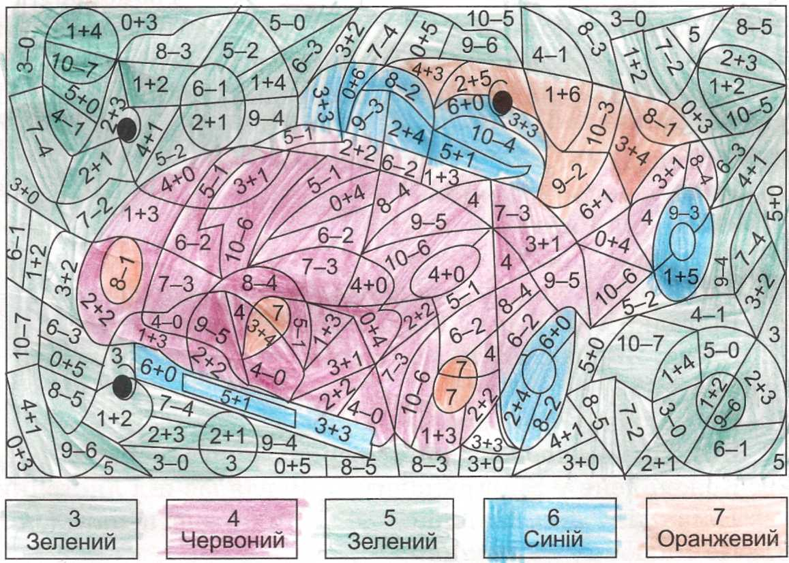

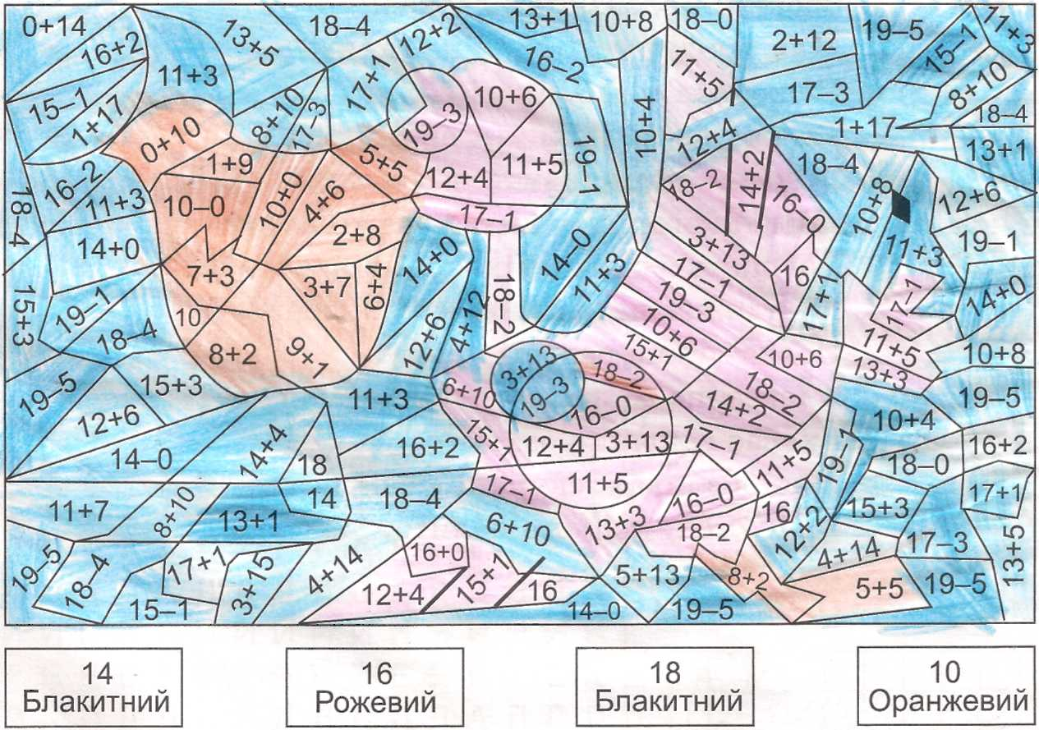

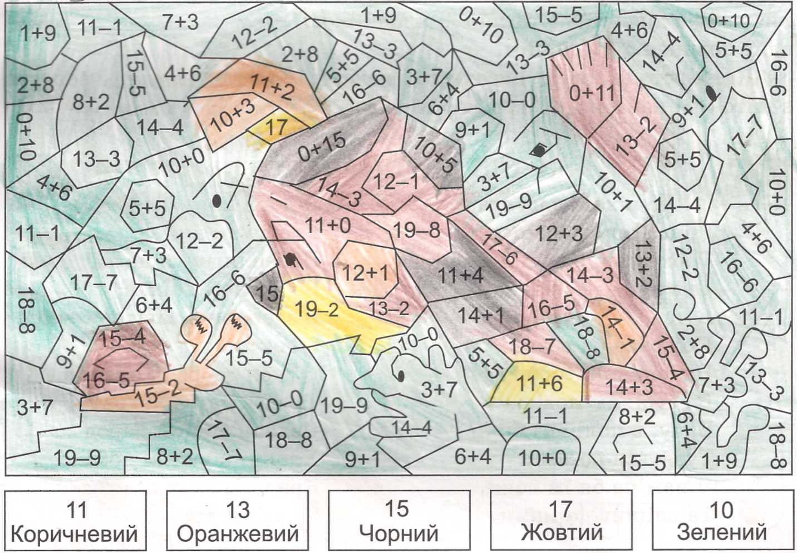

Шліфується техніка лічби.

***Диктант № 108 « Слідуй за стрілою»***

Вчитель на дошці вивішує “підказку”, де стрілами показано “куди слідувати”,- тобто послідовність виконання. Кожній дитині дається картка із завданнями (різні чи однакові), тоді можна провести на швидкість.

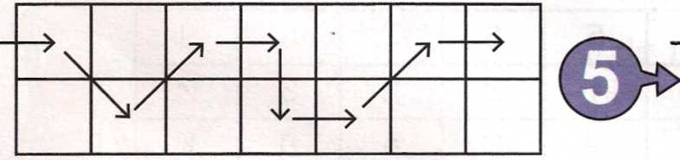

• 2 + 9 **:** 2 • 2 - 7 •10 - 4

• 3 - 5 - 1 + 3 •3 **:** 3 +6 +6

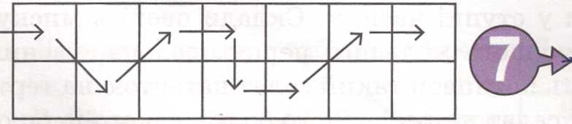

• 2 + 9 **:** 5 +10 - 7 - 30 • 7

• 3 - 4 - 1 : 2 • 6 + 5 +3

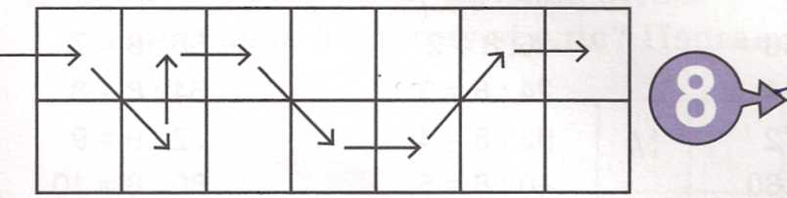

**:** 2 • 8 **:** 4 • 2 **:** 7 •10 - 4

• 3 - 1 • 3 + 9 **:** 3 -5 +6

Тож, хто прудкіший, уважніший?

***Диктант № 109 « Знайди послідовність»***

Більшість диктантів спрямовано на розвиток обчислювальних навичок, то даний має мету: розвиток уваги та уяви. Дітям потрібно знайти закономірність та послідовність. Кожного разу 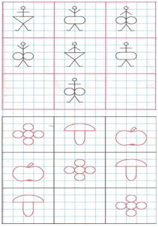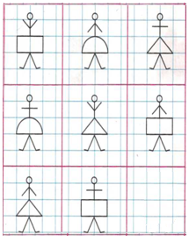

ускладнювати завдання.

Можна працювати диференційовано, у групі, парті.

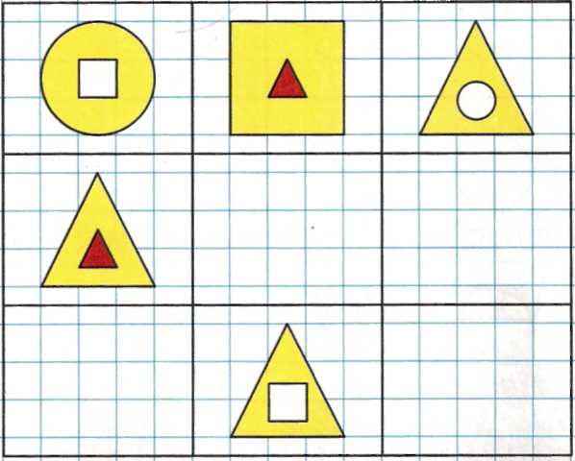

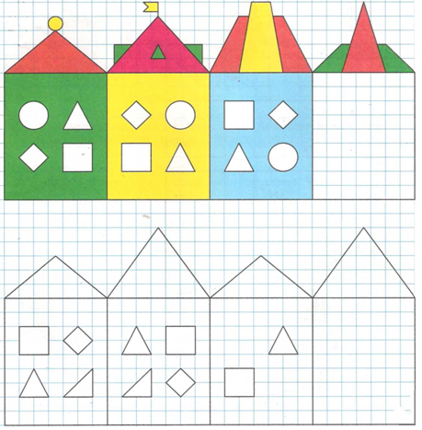

Цей диктант буде доцільним і на уроках логіки.

***Диктант № 110 «Заповни порожні квадрати»***

Закріплення мір ваги, довжини, часу.

Різновид диктанту “Більше - менше”

Закріплюються міри ваги, довжини, часу. Потрібно з більших величин утворити менші чи навпаки і записати у порожні клітини, квадрати. Заповнювати квадрати можна на картці (диференційовано) і біля дошки (ланцюжком).

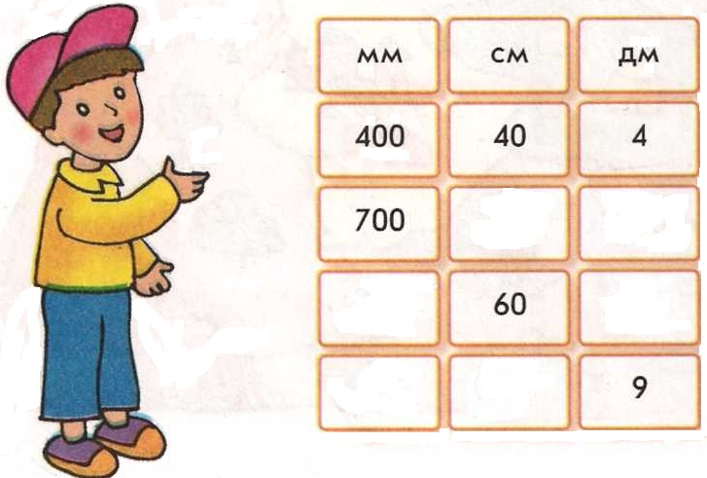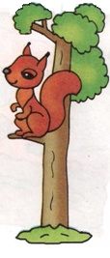

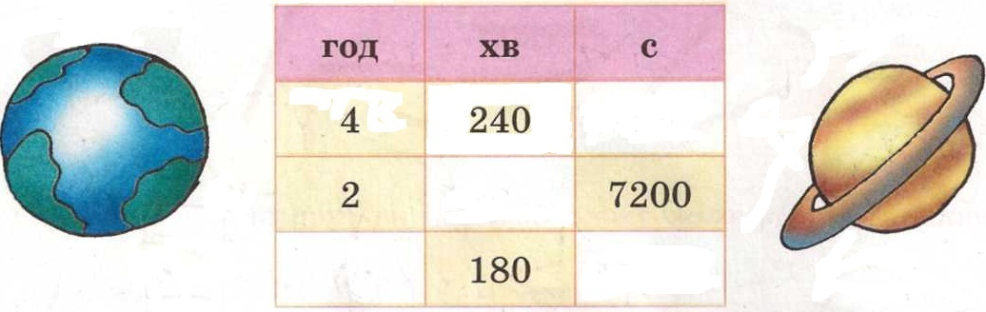

**Використана література**

1. Богданович М. В., Маланюк К. П. Творчі завдання з математики. 4 клас. – Тернопіль, 1995.
2. Будна Н. О., Романів Н. П. Математичні диктанти 1 – 4 класи. – Тернопіль: Навчальна книга – Богдан, 2006.
3. Гребенькова Л. О. Літні вправи для майбутніх четвертокласників. – Х. : Видавництво « Ранок» , 2010.
4. Гребенькова Л. О . Зимові вправи для майбутніх четвертокласників. – Х. : Видавництво « Ранок» , 2011.
5. Дядищева В. М. , Решетняк М. В. Навчи мене мислити! Зошит з розвитку логічного мислення дітей 6-7 років. – Тернопіль: Мандрівець, 2009.
6. Кішечка Ляпка \\ Початкова освіта, № 1, 2011, с. 1–16.
7. Колотій О. В. Пригоди Вовки й Оленки влітку. Тренуємо пам'ять. 3 клас. – Харків, 2009.
8. Компанієць Н. М. Корисні канікули. Прощавай перший клас! – Х. : Видавнича група « Основа», 2008.
9. Компанієць Н. М. Корисні канікули. Прощавай другий клас! – Х. : Видавнича група « Основа», 2010.
10. Компанієць Н. М. Корисні канікули. Прощавай третій клас! – Х. : Видавнича група « Основа», 2008.
11. Математичні диктанти\\ Розкажіть онуку, № 4, 2010.
12. Розвиток пам’яті та образного мислення молодших школярів.\\ Упоряд. Козлова В. І. , Горлова А. В. – Х. : Видавнича група « Основа», 2017.
13. Творчі завдання для учнів початкових класів \\ Упоряд. Капінус Н. О. . – Х. : « Основа», 2014.

**ЗМІСТ**

**ВСТУП**…………………………………………………………3

**МАТЕМАТИЧНІ ДИКТАНТИ**:……………………………..5

Диктант № 1 «Сполучи крапки»………………………5

Диктант № 2 «Від більшого до меншого»…………….5

Диктант № 3 « Збери яблука»………………………….6

Диктант № 4 « У сумі - тисяча»…………………………..7

Диктант № 5 « Єгипетська нумерація»…………………..7

Диктант № 6 « Допитливий дощик»…………………….. 8

Диктант № 7 «Класичний»………………………………..9

Диктант № 8 «Математичний марафон»…………………9

Диктант № 9 «Ти - мені, я - тобі»………………………...10

Диктант № 10 «Хоровий»…………………………………10

Диктант № 11 «Естафета»………………………………11

Диктант № 12 «Потяг»…………………………………….11

Диктант № 13 «Круговий»………………………………...12

Диктант №14 «Улюблене число»…………………………13

Диктант № 15 «Хто більше?»……………………………..14

Диктант № 16 «Веселі трійки»……………………………14

Диктант № 17 «Геометричні фігури»…………………….16

Диктант № 18 «Райдуга-веселка»………………………...16

Диктант № 19 « На вершину Олімпу»……………………18

Диктант № 20 «Сходинки»………………………………..19

Диктант № 21 «Хвилинка»………………………………..20

Диктант № 22 «Ланцюжковий»…………………………..21

Диктант № 23 «Забий гол»………………………………..21

Диктант № 24 «Зебра»…………………………………….22

Диктант № 25 «Віршований»……………………………..22

Диктант № 26 «Встав знак!»………………………………23

Диктант № 27 «Числа порівняй. Знаки вставляй»……….23

Диктант № 28 «Сплети вінок»……………………………24

Диктант № 29 «Натуральний ряд чисел»…………………25

Диктант № 30 «Сусіди»……………………………………26

Диктант № 31 «Візерунки або орнамент»………………..26

Диктант № 32 «Квітковий»…………………………………27

Диктант № 33 «Лічу двійками (З, 4, 5, 10 ...)»……………. 29

Диктант № 34 «Табличний»………………………………...29

Диктант № 35 «Математичний годинник»………………...30

Диктант № 36 «Загадковий»………………………………..31

Диктант № 37 «Задачний»…………………………………. 32

Диктант № 38 «Комп’ ютерщик»…………………………..32

Диктант № 39 «Вибірковий»………………………………..33

Диктант № 40 «Лучники»…………………………………...34

Диктант № 41 «Намисто»…………………………………...34

Диктант № 42 «Мереживо»…………………………………36

Диктант № 43 «Павутинка»…………………………………37

Диктант № 44 «Сніжинки»………………………………….38

Диктант № 45 «Сузір'я»……………………………………..39

Диктант № 46 «Листопад»…………………………………..40

Диктант № 47 «Кульки»……………………………………..41

Диктант № 48 «Серденька»…………………………………42

Диктант № 49 «Хмарочоси»………………………………...43

Диктант № *50* «Лабіринт»…………………………………..44

Диктант № 51 «Дощ»………………………………………..47

Диктант № 52 «Мій будиночок»…………………………...48

Диктант № 53 «Сонечко»…………………………………...49

Диктант № 54 «Равлик»…………………………………….50

Диктант № *55* «Вчитель»…………………………………..51

Диктант № 56 « Ескалатор »……………………………….51

Диктант № 57 «Сімейки»…………………………………...52

Диктант № 58 «Ваги»……………………………………….52

Диктант № 59 «Сюжетний»………………………………...53

Диктант № 60 «Три числа»…………………………………54

Диктант № 61 «Снігові намети або Купа мала»…………..55

Диктант № 62 «Ялинки»……………………………………56

Диктант № 63 «Серпантин»………………………………..57

Диктант № 64 «Зайчик тікає від вовка. Врятуй зайчика»..58

Диктант № 65 «Велотрек або дужки»……………………..58

Диктант № 66 «Рівняння»………………………………….59

Диктант № 67«Будь-яке число вставляю, а відповідь

вірну маю »………………………………………………60

Диктант № 68 « Цифроманія »…………………………60

Диктант № 69 «Заступник»…………………………….61

Диктант № 70 «Більше - менше»……………………….62  
 Диктант № 71 «Геометричний»………………………..62

Диктант № 72 « Розподільний»………………………...63

Диктант № 73 «Магічні квадрати»……………………..63

Диктант № 74 «Площа та периметр»…………………..65

Диктант № 75 «Працівник ДАЇ»………………………..66

Диктант № 76 «Розряди і класи»……………………….67

Диктант № 77 «Тестовий»………………………………67

Диктант № 78 « Найкращий альпініст»………………..68

Диктант № 79 «Ліфт»…………………………………....68

Диктант № 80 «Чарівники»……………………………..69

Диктант № 81 «Римські - арабські»…………………….70

Диктант № 82 «Як її назвати?»………………………….70

Диктант № 83 «Парні - непарні» (розподільний)………71

Диктант № 84 «Круглі числа» (вибірковий)……………72

Диктант № 85 «Шифрувальники» (Видатні події, дати).72

Диктант № 86 «Магічне число»………………………….73

Диктант № 87«Де чий будиночок?» (Розподільний)…...74

Диктант № 88«По цілому знайди частину, по частині від

числа - ціле»………………………………………………75

Диктант № 89 «Десятки»………………………………...75

Диктант № 90 «Сотні»…………………………………...75

Диктант № 91 «Тисячі»………………………………….76

Диктант № 92 «Математичний крос»…………………..76

Диктант № 93 «Цифра - невидимка»…………………...77

Диктант № 94 «Судоку»………………………………....78

Диктант № 95 «Раціональний»………………………….79

Диктант № 96 «Усна контрольна робота»……………...79

Диктант № 97«Рахівники або лічильники»

(округлення)……………………………………………...80

Диктант № 98 « Граф - схеми»………………………….81

Диктант № 99 «Мовчанка»……………………………...82

Диктант №100 «Математичні знаки»…………………..82

Диктант № 101 «Математичні терміни»……………….83

Диктант №102 «Математичні закони»………………84

Диктант № 103 «Продовжуй сам!»…………………...84

Диктант № 104 «Встанови відповідність»…………...85

Диктант № 105 « Цифромагія»……………………….85

Диктант № 106 «Помилковий»……………………….87

Диктант № 107 «Художники»………………………..87

Диктант № 108 «Слідуй за стрілою»………………...89

Диктант № 109 «Знайди послідовність»…………….89

Диктант № 110 «Заповни порожні квадрати»………91

**ВИКОРИСТАНА ЛІТЕРАТУРА**………………………...92